сделано 26.12.16

Фото:1997
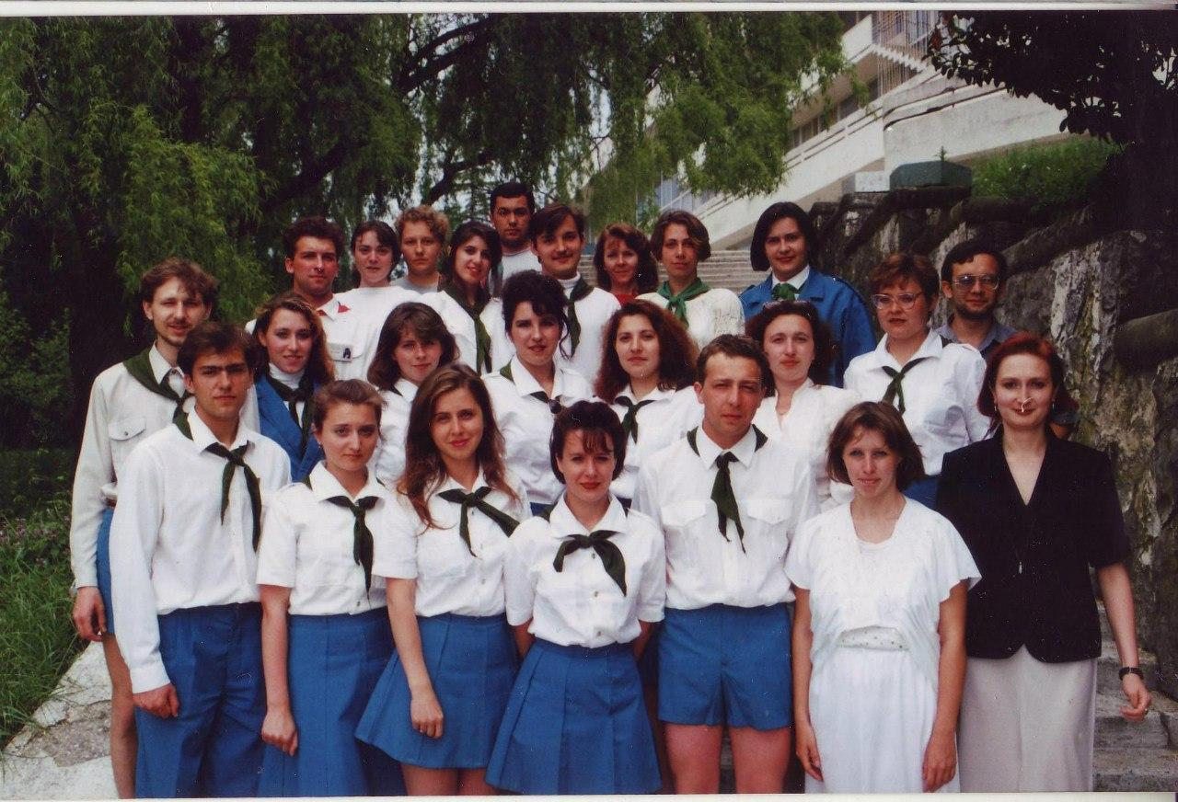1997
Комментарий: Фото:1997
Наименование папки: сделано 26.12.16

Фото:1998 год
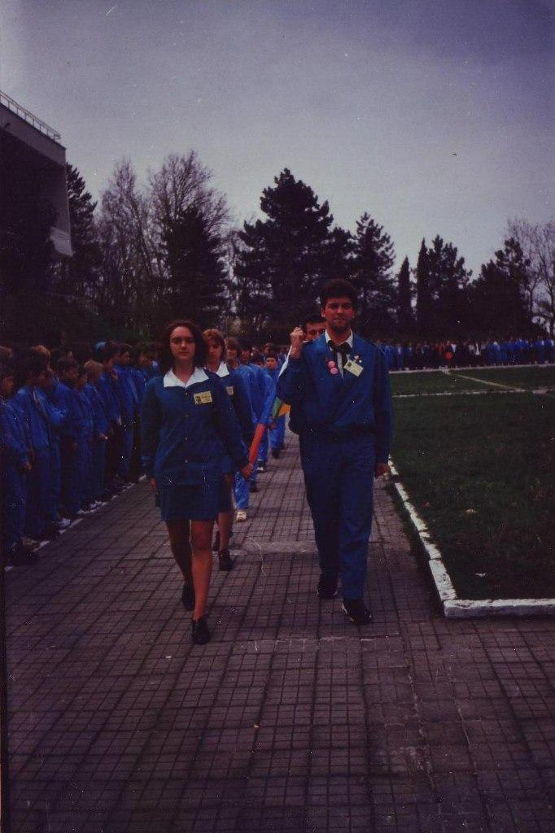1998 год
Комментарий: Фото:1998 год
Наименование папки: сделано 26.12.16

Фото:3CnJMK95brg
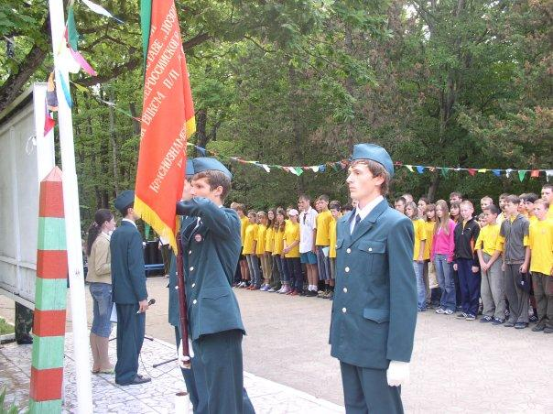3CnJMK95brg
Комментарий: Фото:3CnJMK95brg
Наименование папки: сделано 26.12.16

Фото:5wvHFdcvJPk
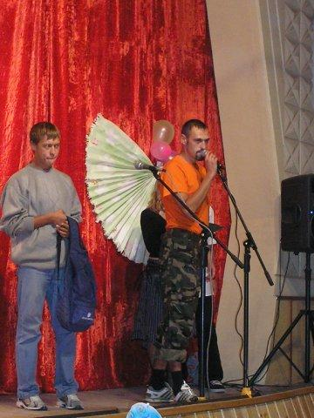5wvHFdcvJPk
Комментарий: Фото:5wvHFdcvJPk
Наименование папки: сделано 26.12.16

Фото:Ba49Od966WE
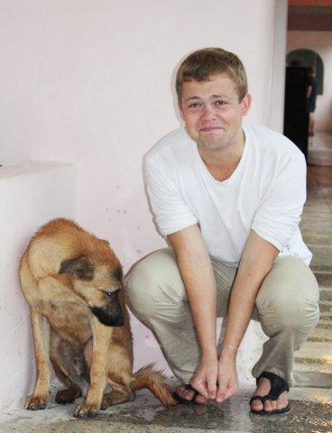Ba49Od966WE
Комментарий: Фото:Ba49Od966WE
Наименование папки: сделано 26.12.16

Фото:dztQ42CscjU
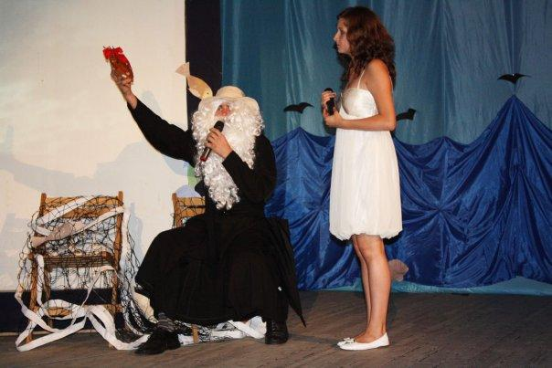dztQ42CscjU
Комментарий: Фото:dztQ42CscjU
Наименование папки: сделано 26.12.16

Фото:EvaP915GIvI
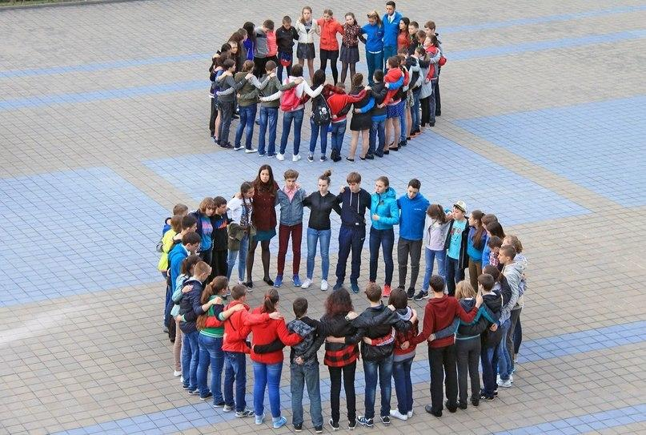EvaP915GIvI
Комментарий: Фото:EvaP915GIvI
Наименование папки: сделано 26.12.16

Фото:fA1Z1 Fwjlk
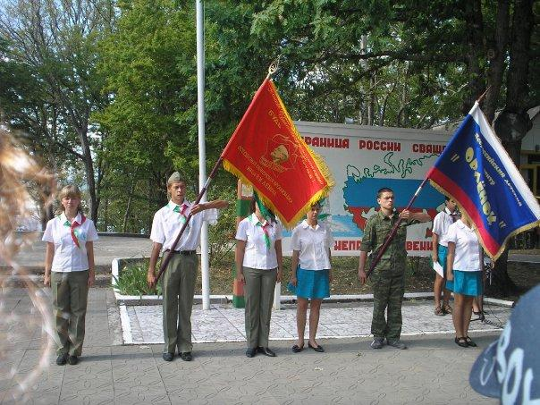fA1Z1 Fwjlk
Комментарий: Фото:fA1Z1 Fwjlk
Наименование папки: сделано 26.12.16

Фото:pPh Z1 wegg
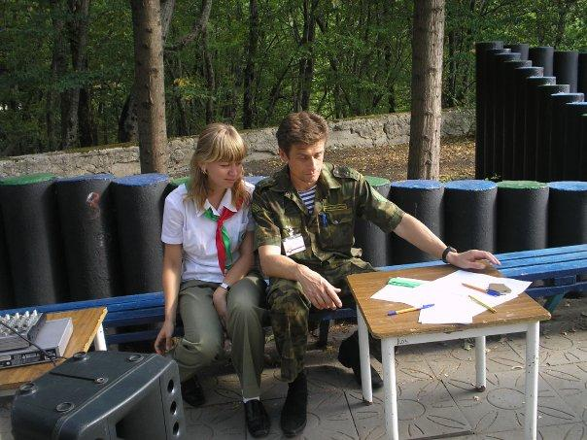pPh Z1 wegg
Комментарий: Фото:pPh Z1 wegg
Наименование папки: сделано 26.12.16

Фото:Q5XYPXNW8q8
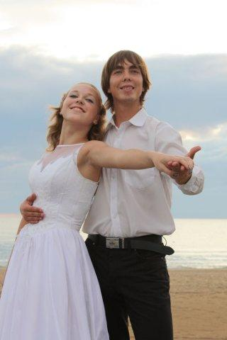Q5XYPXNW8q8
Комментарий: Фото:Q5XYPXNW8q8
Наименование папки: сделано 26.12.16

Фото:Sf600snsZjg
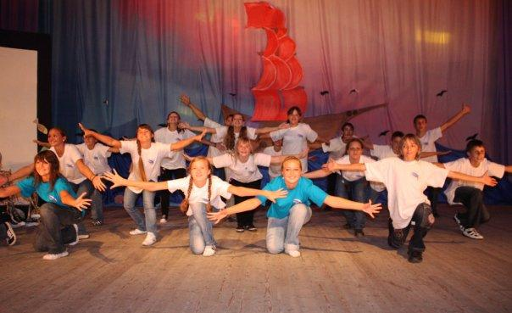Sf600snsZjg
Комментарий: Фото:Sf600snsZjg
Наименование папки: сделано 26.12.16

Фото:SijNnu290sI
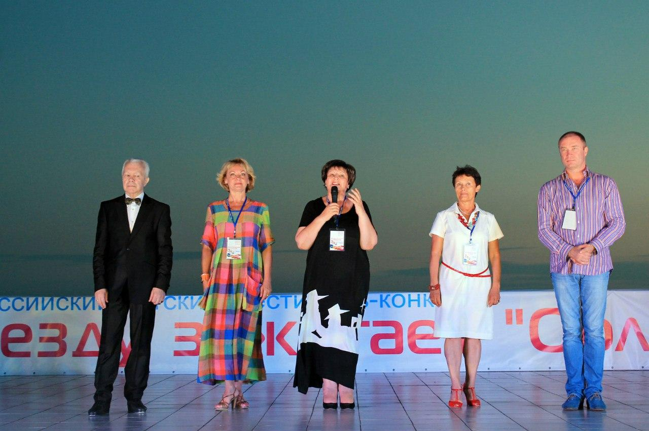SijNnu290sI
Комментарий: Фото:SijNnu290sI
Наименование папки: сделано 26.12.16

Фото:V3cjKBnpiVk
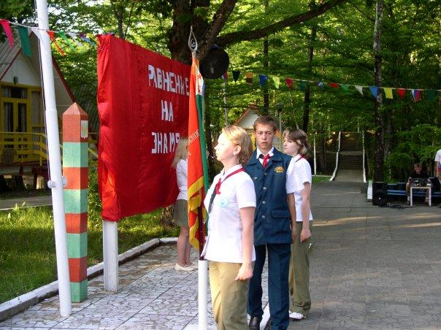V3cjKBnpiVk
Комментарий: Фото:V3cjKBnpiVk
Наименование папки: сделано 26.12.16

Фото:wIpF3AAfuOY
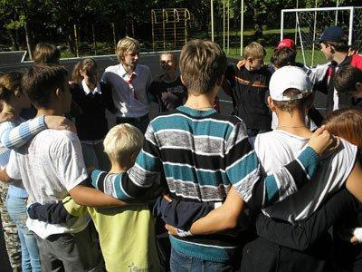wIpF3AAfuOY
Комментарий: Фото:wIpF3AAfuOY
Наименование папки: сделано 26.12.16

Фото:x 1357f622
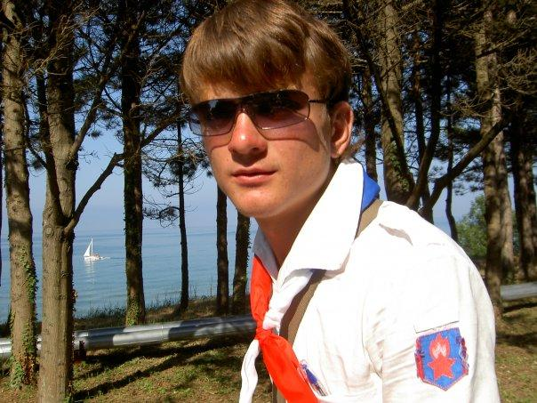x 1357f622
Комментарий: Фото:x 1357f622
Наименование папки: сделано 26.12.16

Фото:x 28a112a3
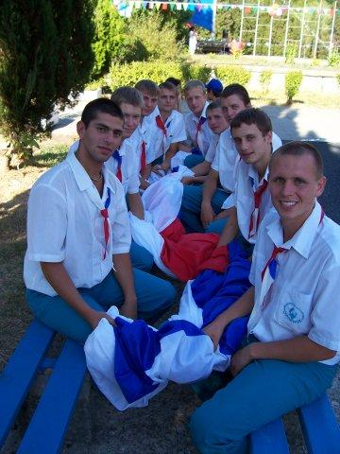x 28a112a3
Комментарий: Фото:x 28a112a3
Наименование папки: сделано 26.12.16

Фото:x 2adf094d
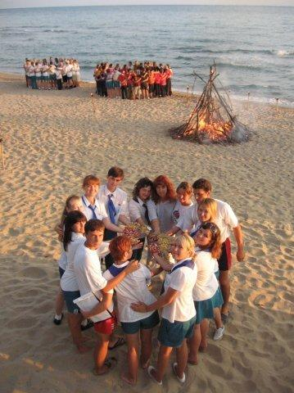x 2adf094d
Комментарий: Фото:x 2adf094d
Наименование папки: сделано 26.12.16

Фото:x 2b0089d8
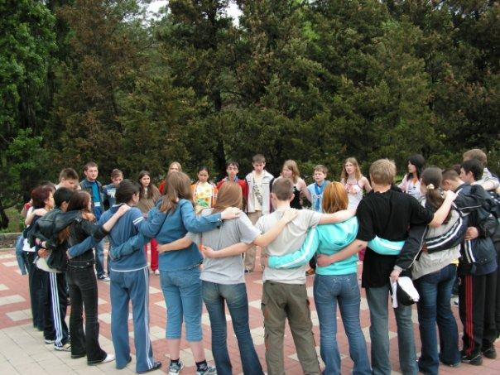x 2b0089d8
Комментарий: Фото:x 2b0089d8
Наименование папки: сделано 26.12.16

Фото:x 2dc201ec
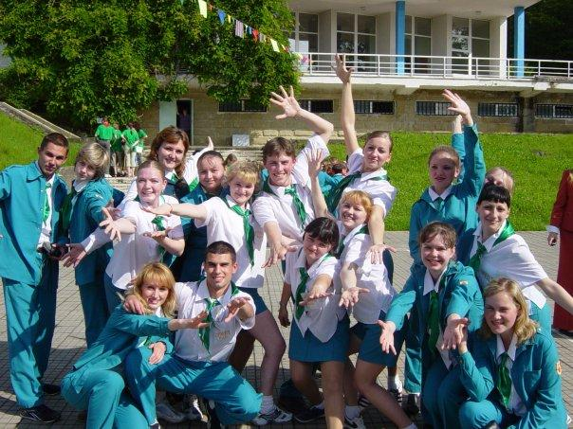x 2dc201ec
Комментарий: Фото:x 2dc201ec
Наименование папки: сделано 26.12.16

Фото:x 30d4633a
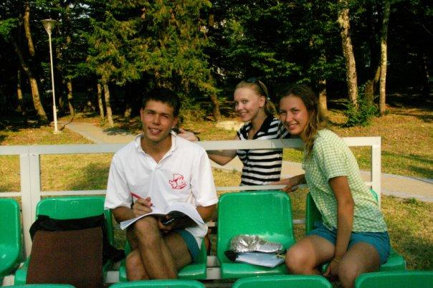x 30d4633a
Комментарий: Фото:x 30d4633a
Наименование папки: сделано 26.12.16

Фото:x 44ca64d2
x 44ca64d2
Комментарий: Фото:x 44ca64d2
Наименование папки: сделано 26.12.16

Фото:x 4955249e
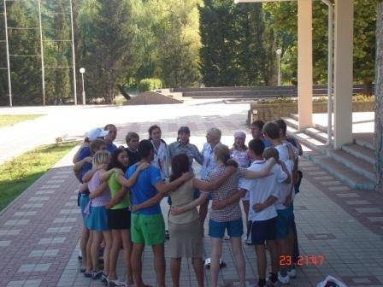x 4955249e
Комментарий: Фото:x 4955249e
Наименование папки: сделано 26.12.16

Фото:x 4ce623a5
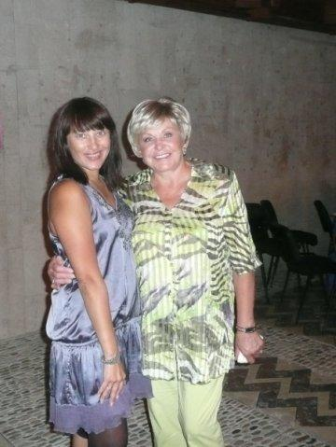x 4ce623a5
Комментарий: Фото:x 4ce623a5
Наименование папки: сделано 26.12.16

Фото:x 5d915091
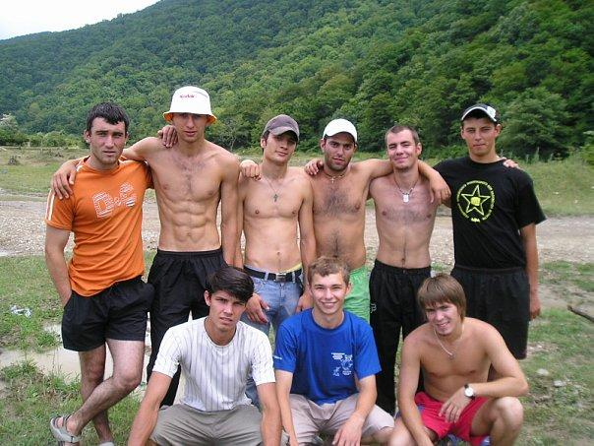x 5d915091
Комментарий: Фото:x 5d915091
Наименование папки: сделано 26.12.16

Фото:x 6550b4ab
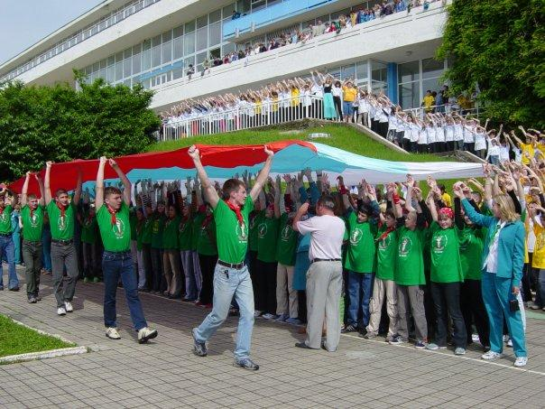x 6550b4ab
Комментарий: Фото:x 6550b4ab
Наименование папки: сделано 26.12.16

Фото:x 65dccaf3
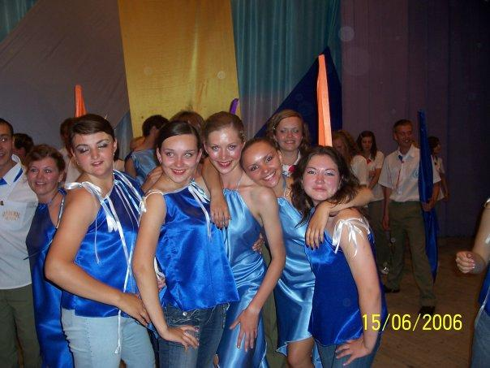x 65dccaf3
Комментарий: Фото:x 65dccaf3
Наименование папки: сделано 26.12.16

Фото:x 6b318ee6
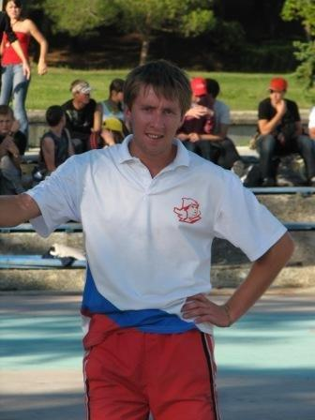x 6b318ee6
Комментарий: Фото:x 6b318ee6
Наименование папки: сделано 26.12.16

Фото:x 6cb8f68a
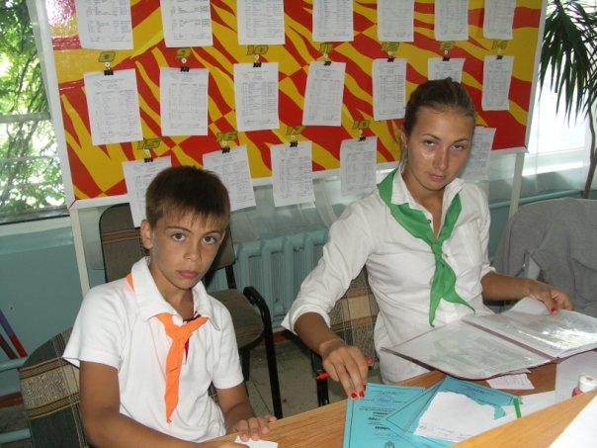x 6cb8f68a
Комментарий: Фото:x 6cb8f68a
Наименование папки: сделано 26.12.16

Фото:x 72b3acdc
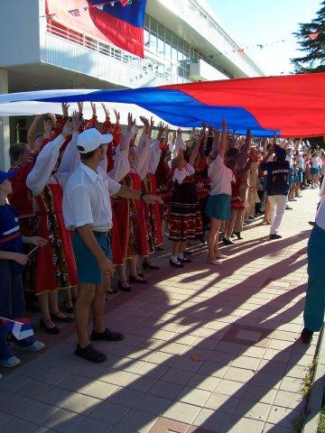x 72b3acdc
Комментарий: Фото:x 72b3acdc
Наименование папки: сделано 26.12.16

Фото:x 840724b2
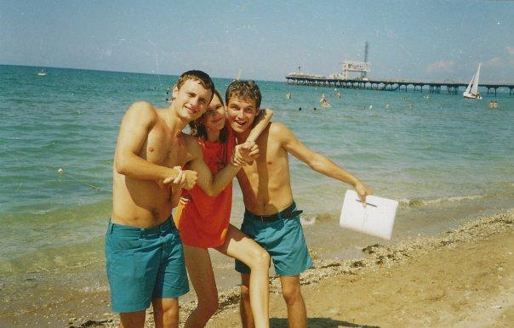x 840724b2
Комментарий: Фото:x 840724b2
Наименование папки: сделано 26.12.16

Фото:x 88bc27a2
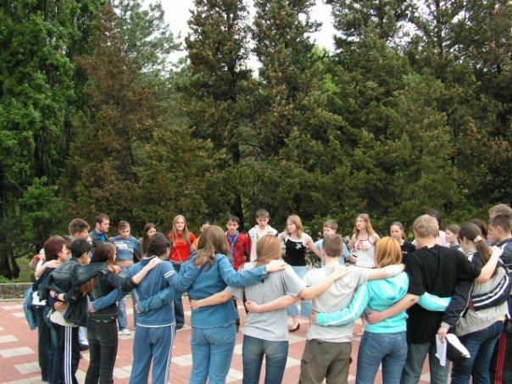x 88bc27a2
Комментарий: Фото:x 88bc27a2
Наименование папки: сделано 26.12.16

Фото:x 8bf80d67
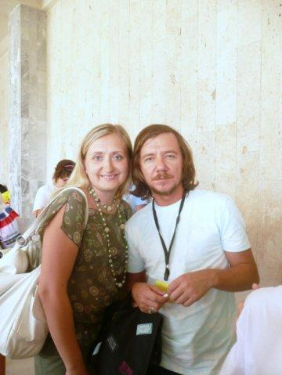x 8bf80d67
Комментарий: Фото:x 8bf80d67
Наименование папки: сделано 26.12.16

Фото:x 8db4f92e
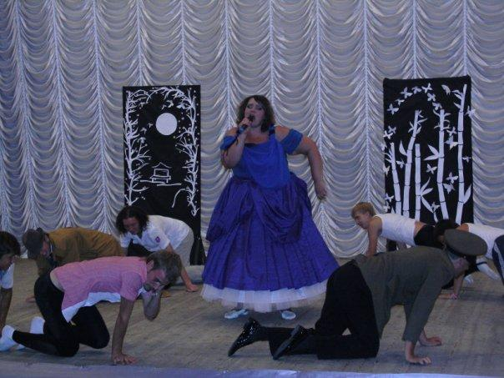x 8db4f92e
Комментарий: Фото:x 8db4f92e
Наименование папки: сделано 26.12.16

Фото:x 9326119e
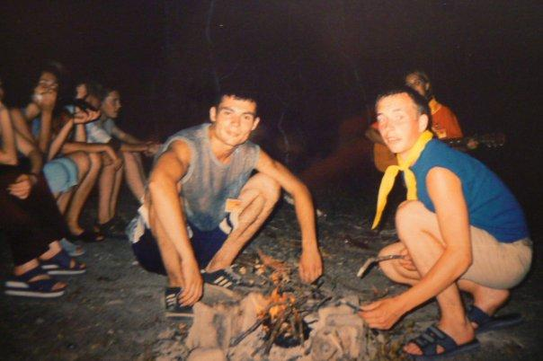x 9326119e
Комментарий: Фото:x 9326119e
Наименование папки: сделано 26.12.16

Фото:x a44d3a1f
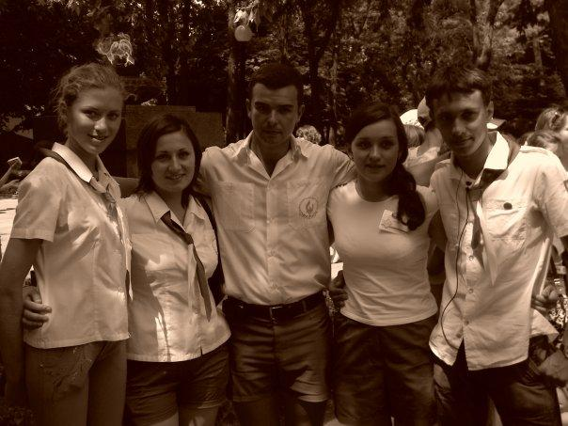x a44d3a1f
Комментарий: Фото:x a44d3a1f
Наименование папки: сделано 26.12.16

Фото:x a4771a96
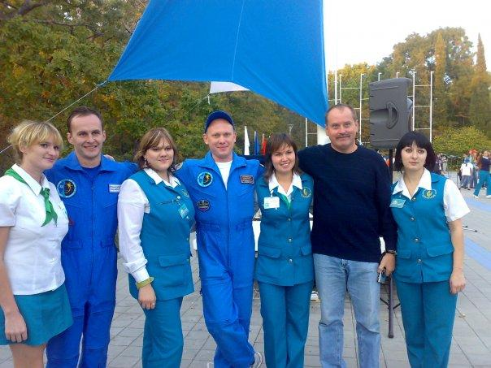x a4771a96
Комментарий: Фото:x a4771a96
Наименование папки: сделано 26.12.16

Фото:x a7759f25
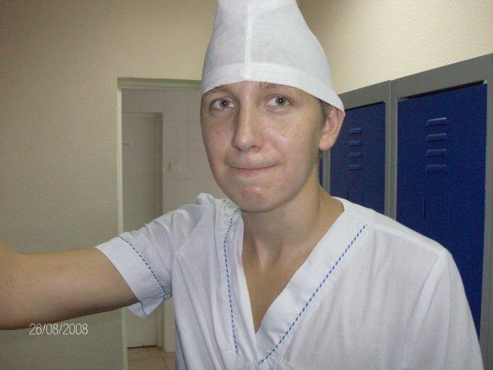x a7759f25
Комментарий: Фото:x a7759f25
Наименование папки: сделано 26.12.16

Фото:x a9a14146
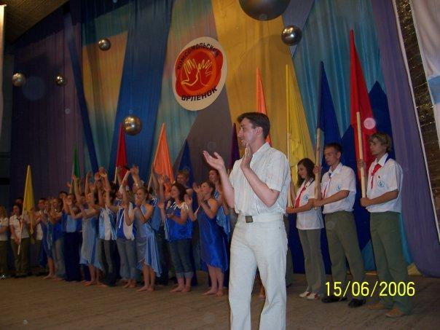x a9a14146
Комментарий: Фото:x a9a14146
Наименование папки: сделано 26.12.16

Фото:x aeb1a3a8
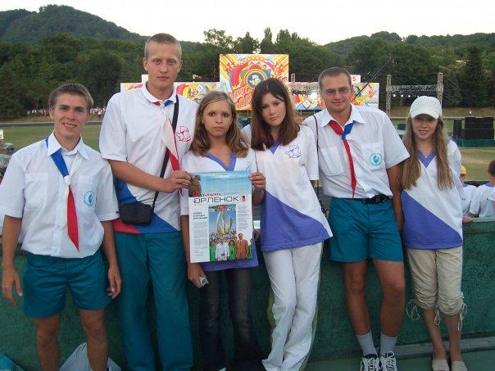x aeb1a3a8
Комментарий: Фото:x aeb1a3a8
Наименование папки: сделано 26.12.16

Фото:x bc91c2d7
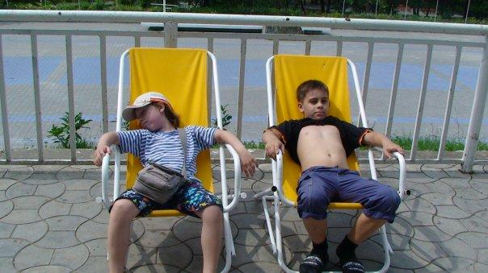x bc91c2d7
Комментарий: Фото:x bc91c2d7
Наименование папки: сделано 26.12.16

Фото:x d648b236
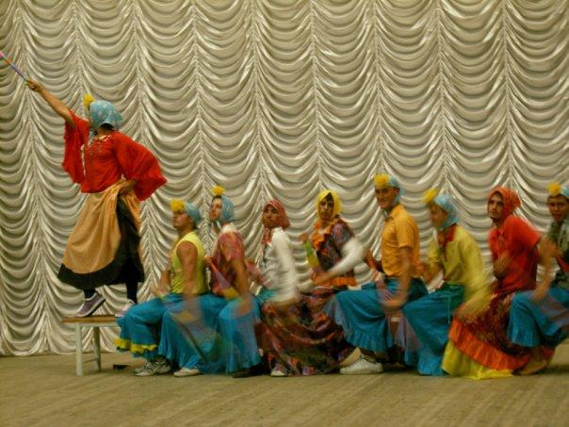x d648b236
Комментарий: Фото:x d648b236
Наименование папки: сделано 26.12.16

Фото:x d73df2d7
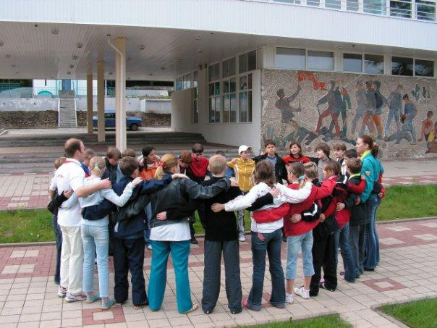x d73df2d7
Комментарий: Фото:x d73df2d7
Наименование папки: сделано 26.12.16

Фото:x e53bc9e1
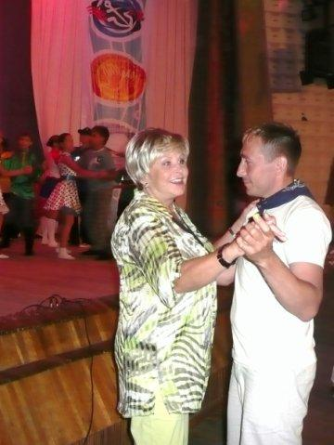x e53bc9e1
Комментарий: Фото:x e53bc9e1
Наименование папки: сделано 26.12.16

Фото:x ede928ee
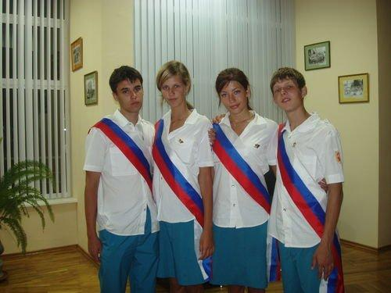x ede928ee
Комментарий: Фото:x ede928ee
Наименование папки: сделано 26.12.16

Фото:x f3c514c8
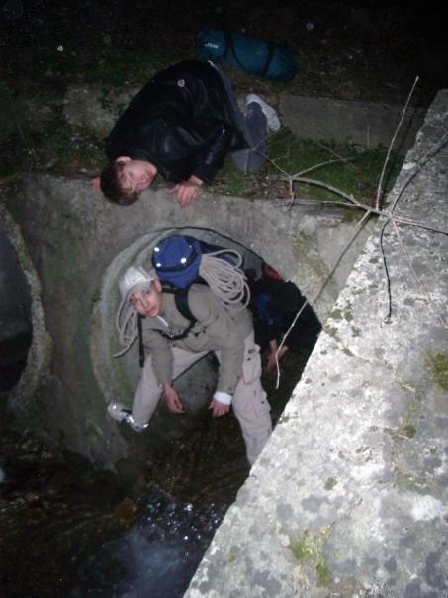x f3c514c8
Комментарий: Фото:x f3c514c8
Наименование папки: сделано 26.12.16

Фото:Z0fRiAOtkT0
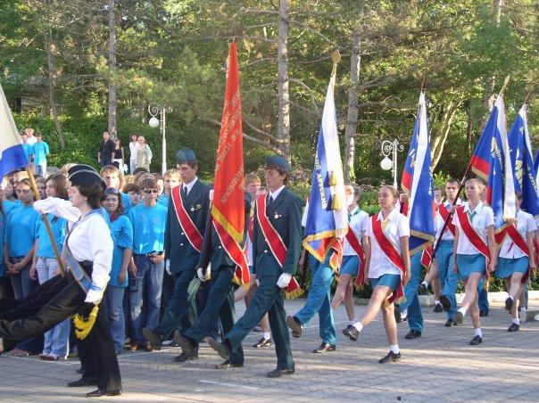Z0fRiAOtkT0
Комментарий: Фото:Z0fRiAOtkT0
Наименование папки: сделано 26.12.16

Фото:александра тишкова
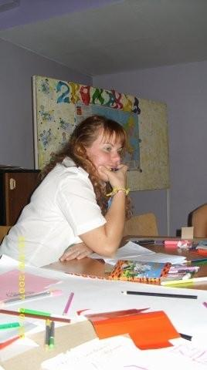александра тишкова
Комментарий: Фото:александра тишкова
Наименование папки: сделано 26.12.16

Фото:Александра Тишкова,
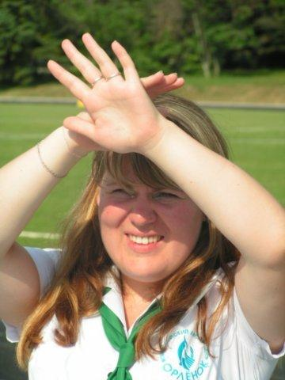Александра Тишкова,
Комментарий: Фото:Александра Тишкова,
Наименование папки: сделано 26.12.16

Фото:Александра Тишкова, Евгений Загуменнов
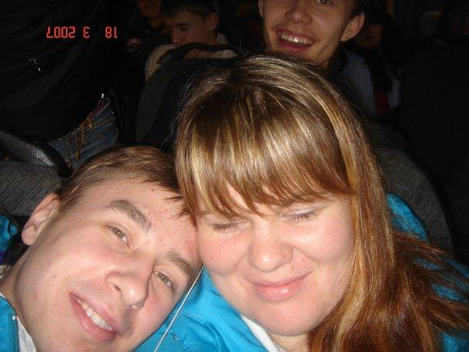Александра Тишкова, Евгений Загуменнов
Комментарий: Фото:Александра Тишкова, Евгений Загуменнов
Наименование папки: сделано 26.12.16

Фото:алексей егоров
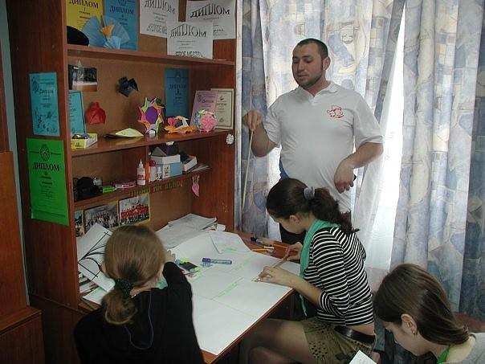алексей егоров
Комментарий: Фото:алексей егоров
Наименование папки: сделано 26.12.16

Фото:алексей малков
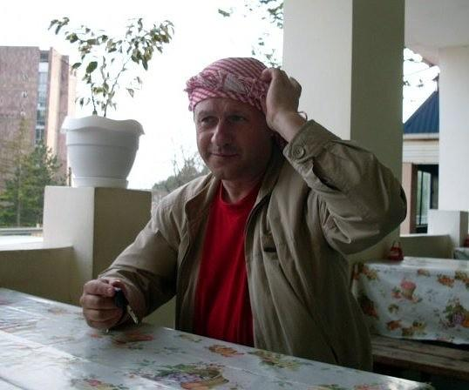алексей малков
Комментарий: Фото:алексей малков
Наименование папки: сделано 26.12.16

Фото:алексей шориков слева
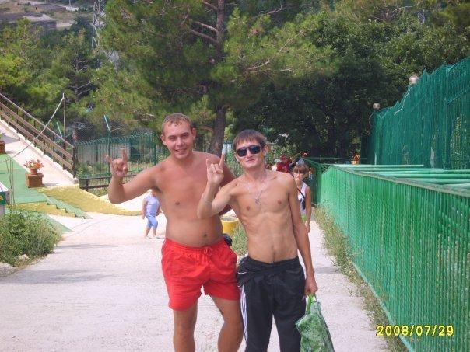алексей шориков слева
Комментарий: Фото:алексей шориков слева
Наименование папки: сделано 26.12.16

Фото:Анастасия Предеина
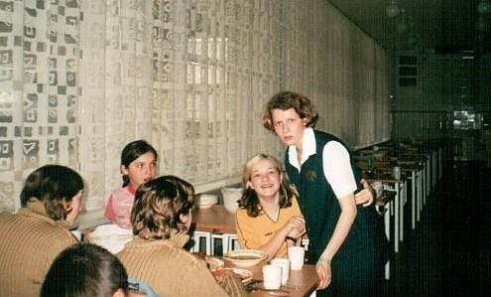Анастасия Предеина
Комментарий: Фото:Анастасия Предеина
Наименование папки: сделано 26.12.16

Фото:анастасия юферова
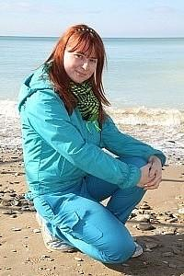анастасия юферова
Комментарий: Фото:анастасия юферова
Наименование папки: сделано 26.12.16

Фото:анна лапенко
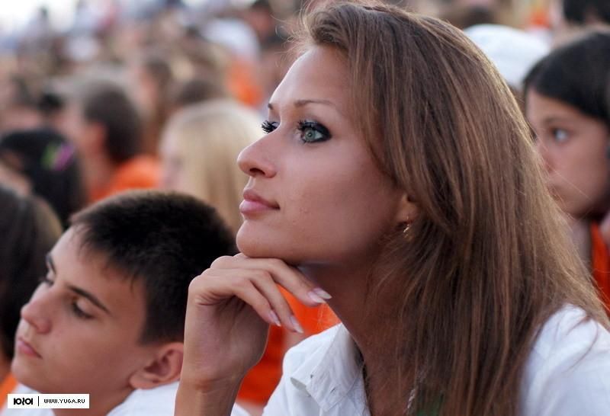анна лапенко
Комментарий: Фото:анна лапенко
Наименование папки: сделано 26.12.16

Фото:анна токарева
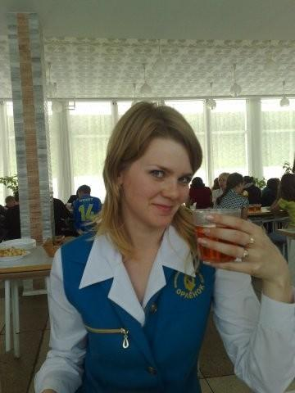анна токарева
Комментарий: Фото:анна токарева
Наименование папки: сделано 26.12.16

Фото:анна токарева
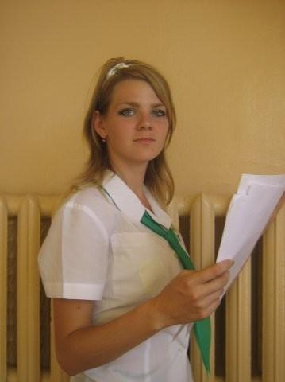анна токарева
Комментарий: Фото:анна токарева
Наименование папки: сделано 26.12.16

Фото:антон землянухин
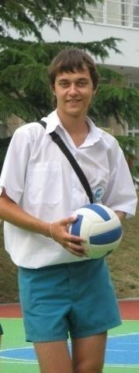антон землянухин
Комментарий: Фото:антон землянухин
Наименование папки: сделано 26.12.16

Фото:Аршалуйс Болодьян
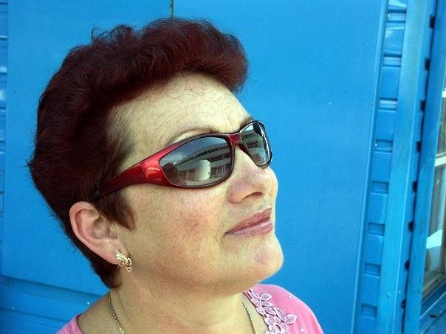Аршалуйс Болодьян
Комментарий: Фото:Аршалуйс Болодьян
Наименование папки: сделано 26.12.16

Фото:валентина король...
валентина король...
Комментарий: Фото:валентина король…
Наименование папки: сделано 26.12.16

Фото:валентина король
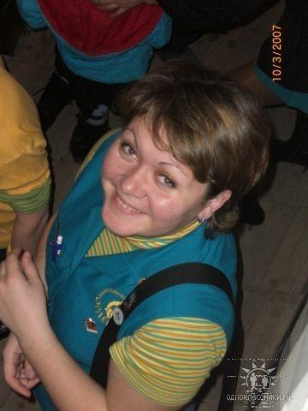валентина король
Комментарий: Фото:валентина король
Наименование папки: сделано 26.12.16

Фото:ВАНЕЧКА ВЛАСЕНКО
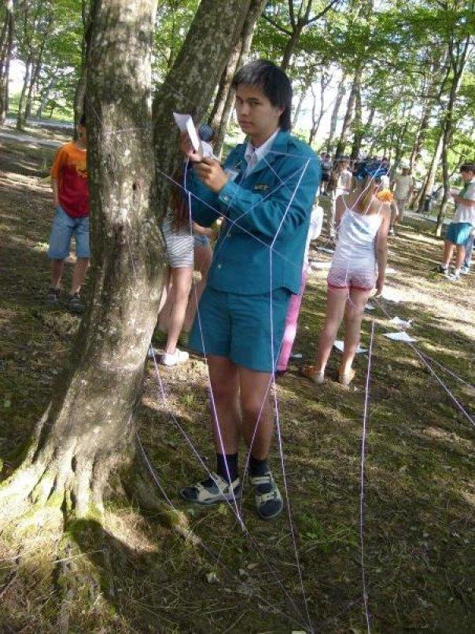ВАНЕЧКА ВЛАСЕНКО
Комментарий: Фото:ВАНЕЧКА ВЛАСЕНКО
Наименование папки: сделано 26.12.16

Фото:василий найдёнов
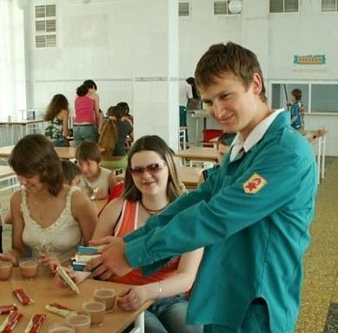василий найдёнов
Комментарий: Фото:василий найдёнов
Наименование папки: сделано 26.12.16

Фото:виталий макеев
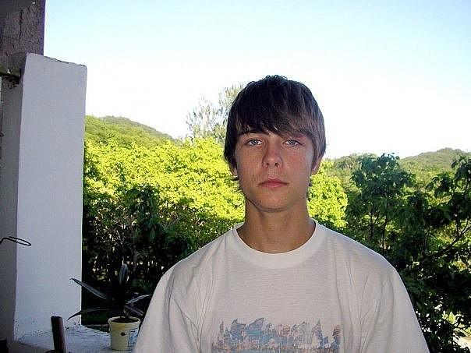виталий макеев
Комментарий: Фото:виталий макеев
Наименование папки: сделано 26.12.16

Фото:владимир игнатьев
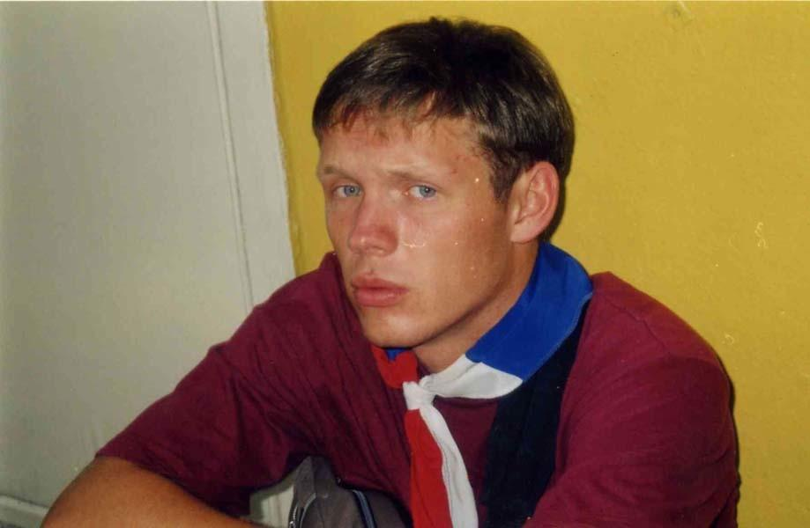владимир игнатьев
Комментарий: Фото:владимир игнатьев
Наименование папки: сделано 26.12.16

Фото:владимир решетов..
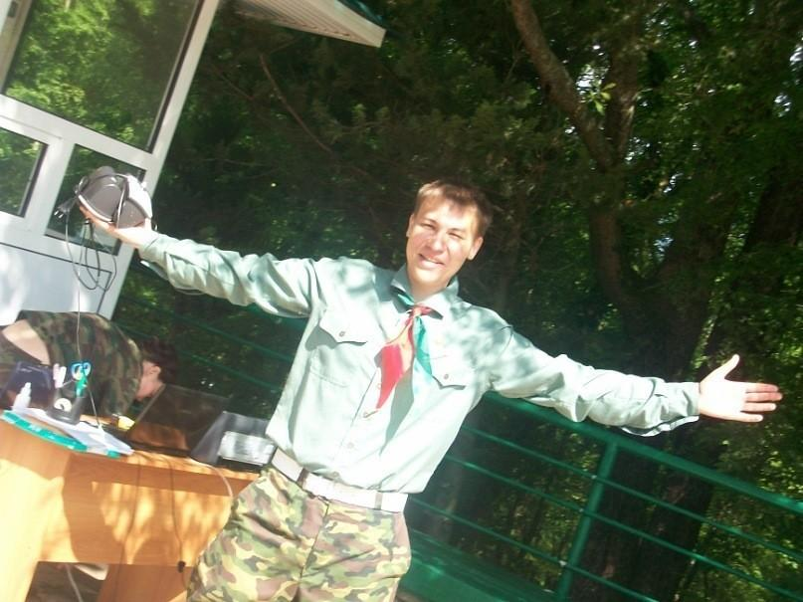владимир решетов..
Комментарий: Фото:владимир решетов..
Наименование папки: сделано 26.12.16

Фото:владимир решетов
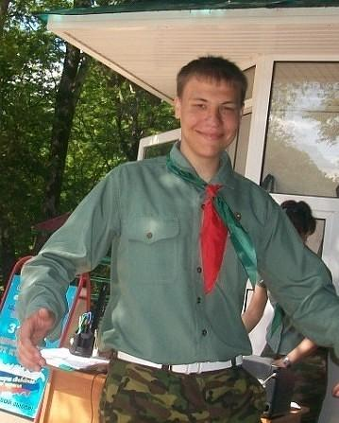владимир решетов
Комментарий: Фото:владимир решетов
Наименование папки: сделано 26.12.16

Фото:Вожатский отряд Юность 2006
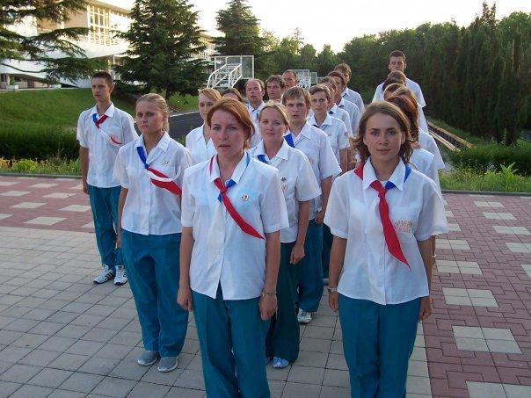Вожатский отряд Юность 2006
Комментарий: Фото:Вожатский отряд Юность 2006
Наименование папки: сделано 26.12.16

Фото:Вожатский отряд Юность. Лето 2006 года. Архыз.
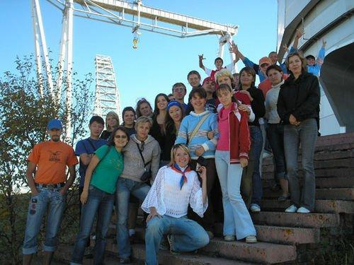Вожатский отряд Юность. Лето 2006 года. Архыз.
Комментарий: Фото:Вожатский отряд Юность. Лето 2006 года. Архыз.
Наименование папки: сделано 26.12.16

Фото:вячеслав зарипов
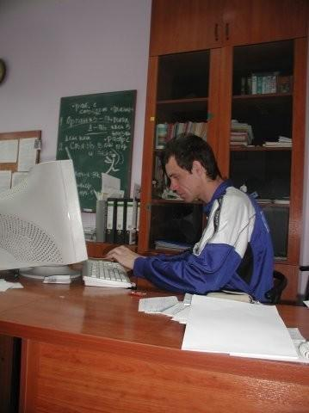вячеслав зарипов
Комментарий: Фото:вячеслав зарипов
Наименование папки: сделано 26.12.16

Фото:галина жиганова
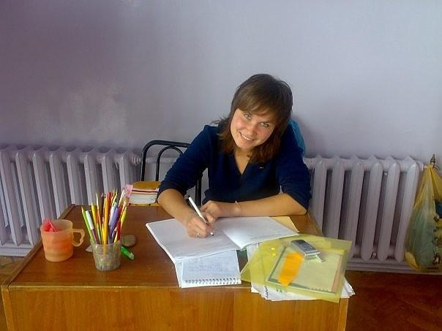галина жиганова
Комментарий: Фото:галина жиганова
Наименование папки: сделано 26.12.16

Фото:галина соловьёва
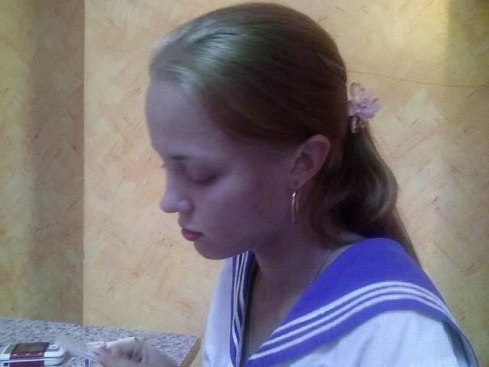галина соловьёва
Комментарий: Фото:галина соловьёва
Наименование папки: сделано 26.12.16

Фото:Давид Амирханян.
Давид Амирханян.
Комментарий: Фото:Давид Амирханян.
Наименование папки: сделано 26.12.16

Фото:дарья гришова
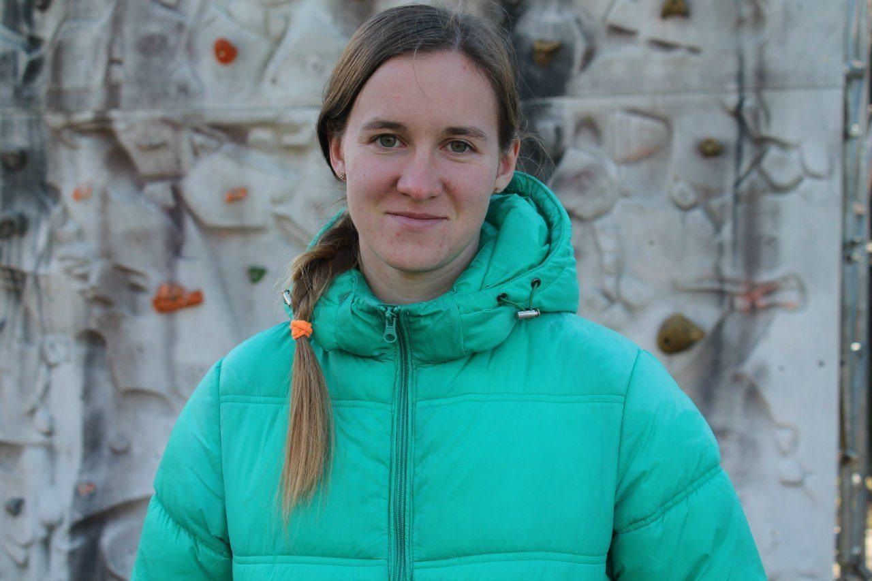дарья гришова
Комментарий: Фото:дарья гришова
Наименование папки: сделано 26.12.16

Фото:дарья гуль
дарья гуль
Комментарий: Фото:дарья гуль
Наименование папки: сделано 26.12.16

Фото:денис буханько
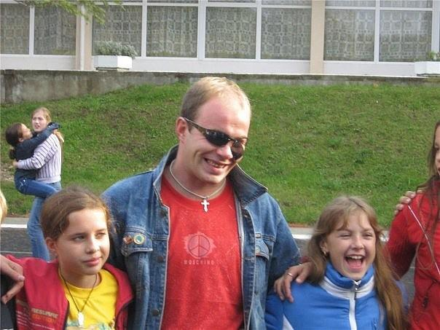денис буханько
Комментарий: Фото:денис буханько
Наименование папки: сделано 26.12.16

Фото:Дозорный, 2003
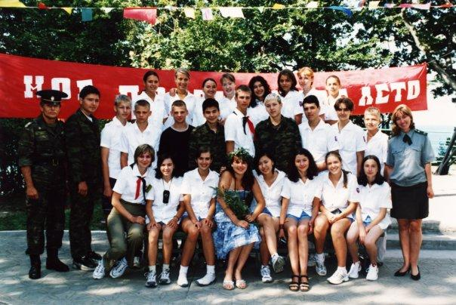Дозорный, 2003
Комментарий: Фото:Дозорный, 2003
Наименование папки: сделано 26.12.16

Фото:евгений дулберг
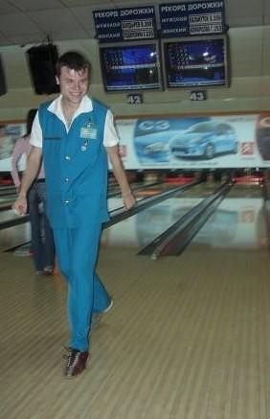евгений дулберг
Комментарий: Фото:евгений дулберг
Наименование папки: сделано 26.12.16

Фото:евгений кирьян...
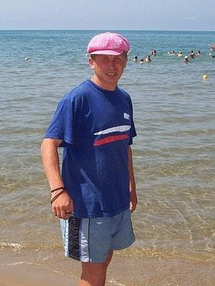евгений кирьян...
Комментарий: Фото:евгений кирьян…
Наименование папки: сделано 26.12.16

Фото:евгений кирьян
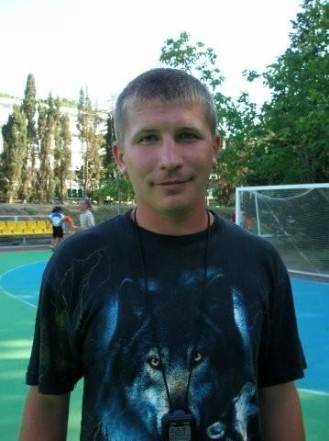евгений кирьян
Комментарий: Фото:евгений кирьян
Наименование папки: сделано 26.12.16

Фото:евгений матюшин
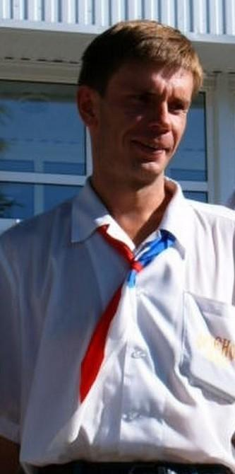евгений матюшин
Комментарий: Фото:евгений матюшин
Наименование папки: сделано 26.12.16

Фото:евгения марнаузова
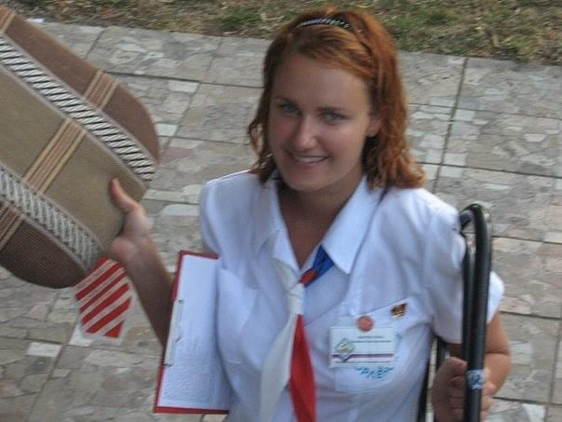евгения марнаузова
Комментарий: Фото:евгения марнаузова
Наименование папки: сделано 26.12.16

Фото:Екатерина Шаймарданова
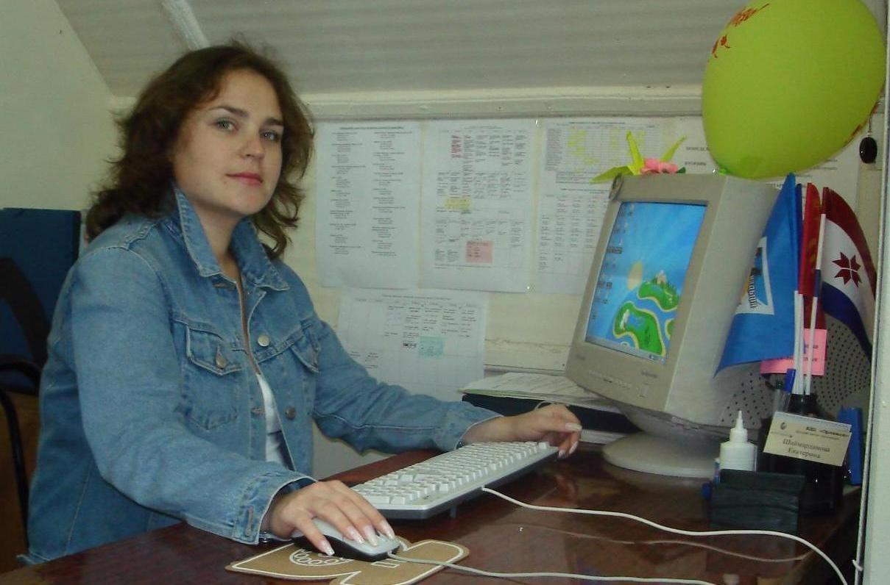Екатерина Шаймарданова
Комментарий: Фото:Екатерина Шаймарданова
Наименование папки: сделано 26.12.16

Фото:елена кузнецова
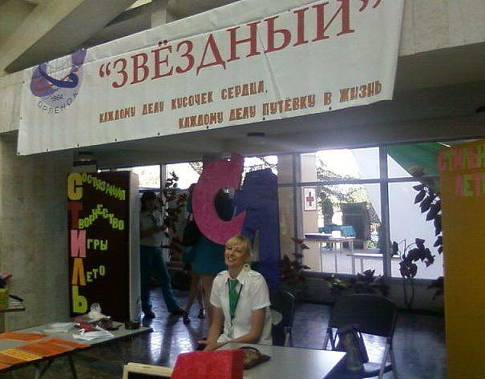елена кузнецова
Комментарий: Фото:елена кузнецова
Наименование папки: сделано 26.12.16

Фото:елена шимолина
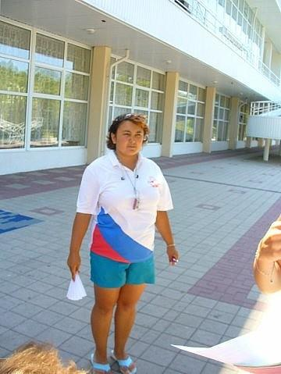елена шимолина
Комментарий: Фото:елена шимолина
Наименование папки: сделано 26.12.16

Фото:заур гуагов
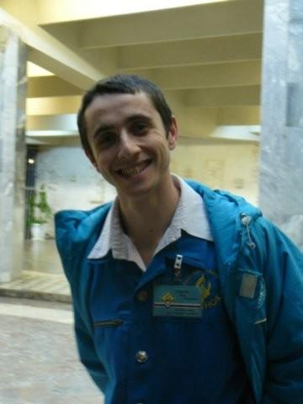заур гуагов
Комментарий: Фото:заур гуагов
Наименование папки: сделано 26.12.16

Фото:Ирина Дильмухаметова
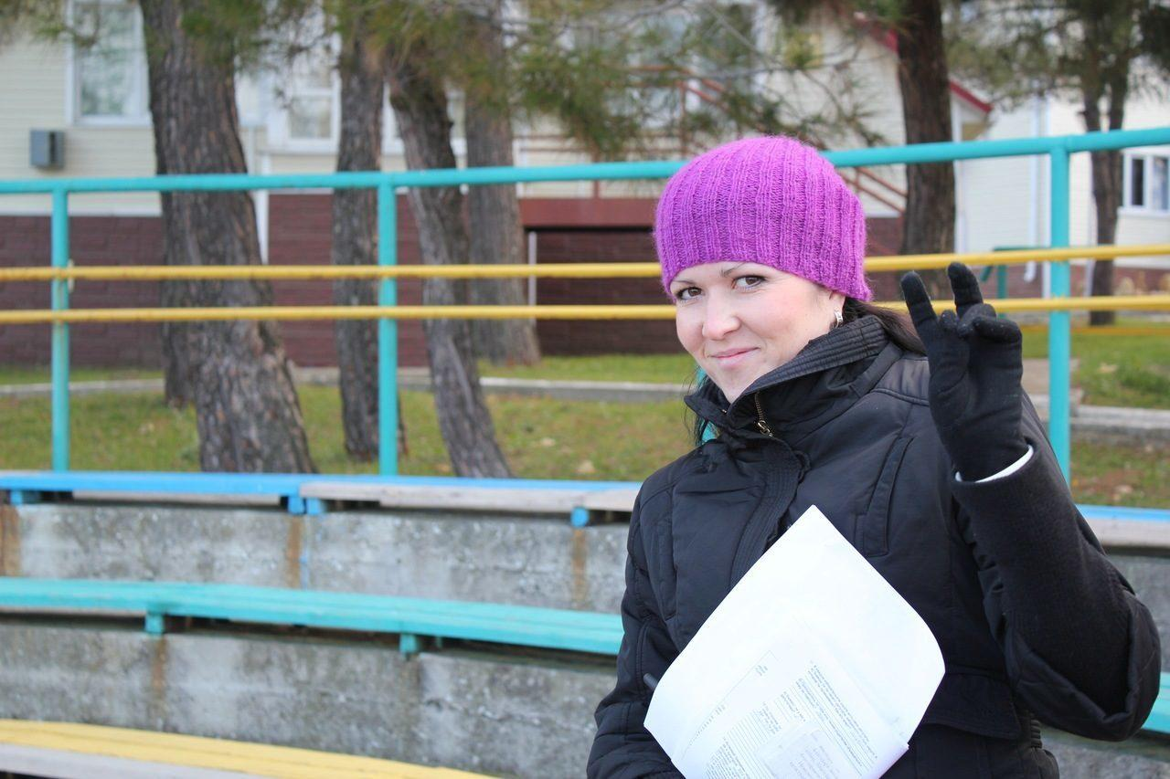Ирина Дильмухаметова
Комментарий: Фото:Ирина Дильмухаметова
Наименование папки: сделано 26.12.16

Фото:караваева надежда
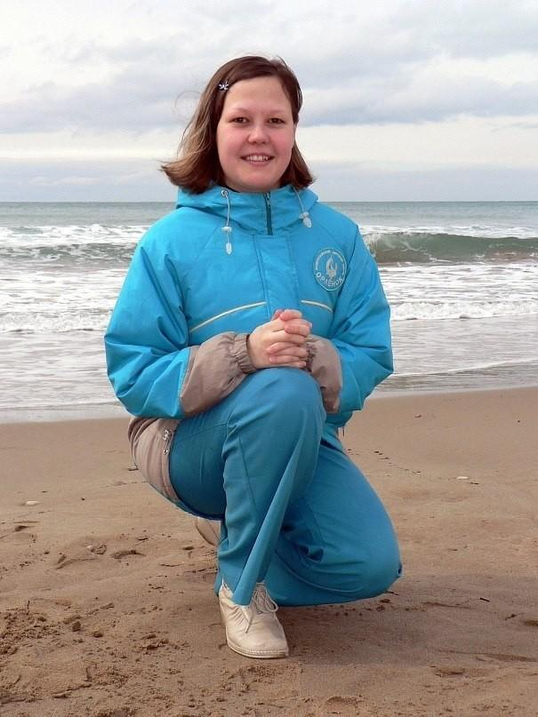караваева надежда
Комментарий: Фото:караваева надежда
Наименование папки: сделано 26.12.16

Фото:карпова
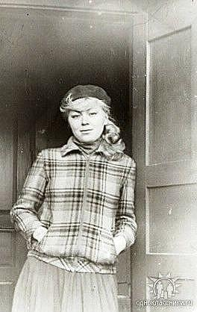карпова
Комментарий: Фото:карпова
Наименование папки: сделано 26.12.16

Фото:константин бынин
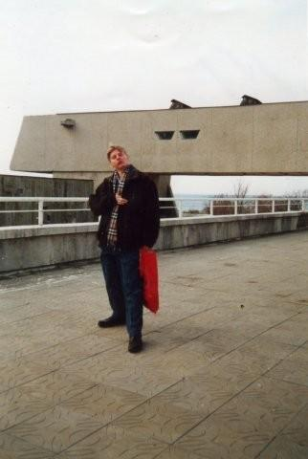константин бынин
Комментарий: Фото:константин бынин
Наименование папки: сделано 26.12.16

Фото:ксения блинова
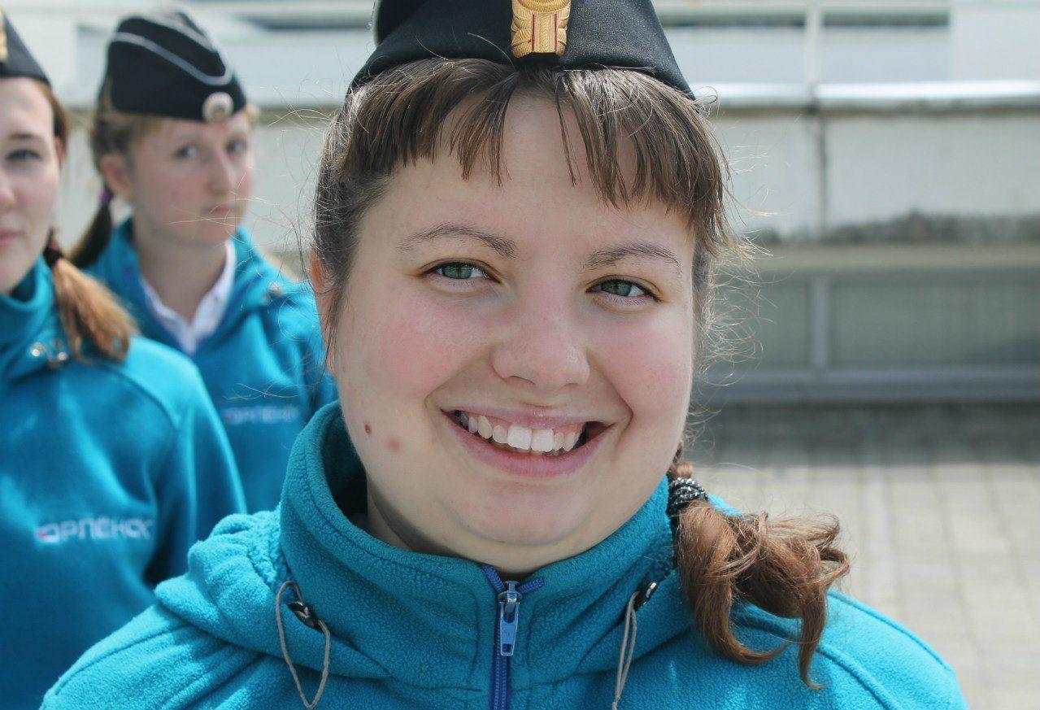ксения блинова
Комментарий: Фото:ксения блинова
Наименование папки: сделано 26.12.16

Фото:ксения молодовская
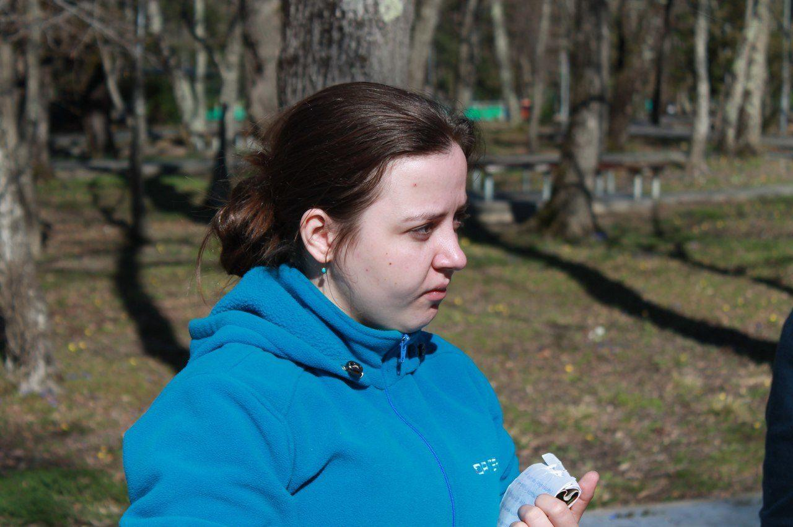ксения молодовская
Комментарий: Фото:ксения молодовская
Наименование папки: сделано 26.12.16

Фото:Лена Карпова(Смекалова) ШПВ 84
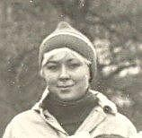Лена Карпова(Смекалова) ШПВ 84
Комментарий: Фото:Лена Карпова(Смекалова) ШПВ 84
Наименование папки: сделано 26.12.16

Фото:Лена Ксенофонтова и Сергей Карпов
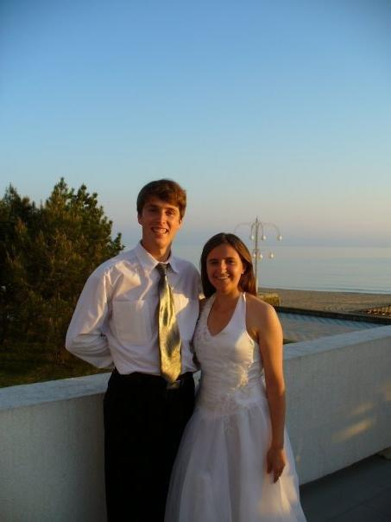Лена Ксенофонтова и Сергей Карпов
Комментарий: Фото:Лена Ксенофонтова и Сергей Карпов
Наименование папки: сделано 26.12.16

Фото:Людмила Капустина
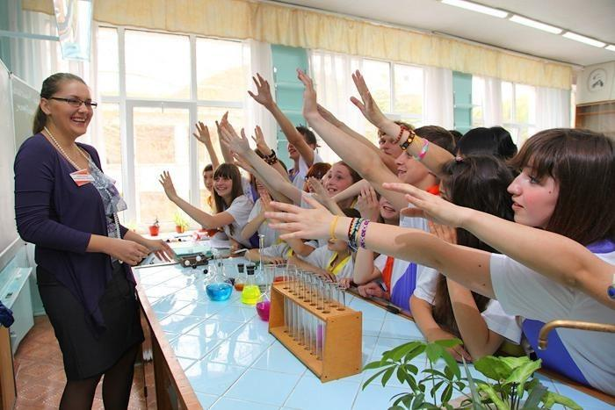Людмила Капустина
Комментарий: Фото:Людмила Капустина
Наименование папки: сделано 26.12.16

Фото:людмила каюмова
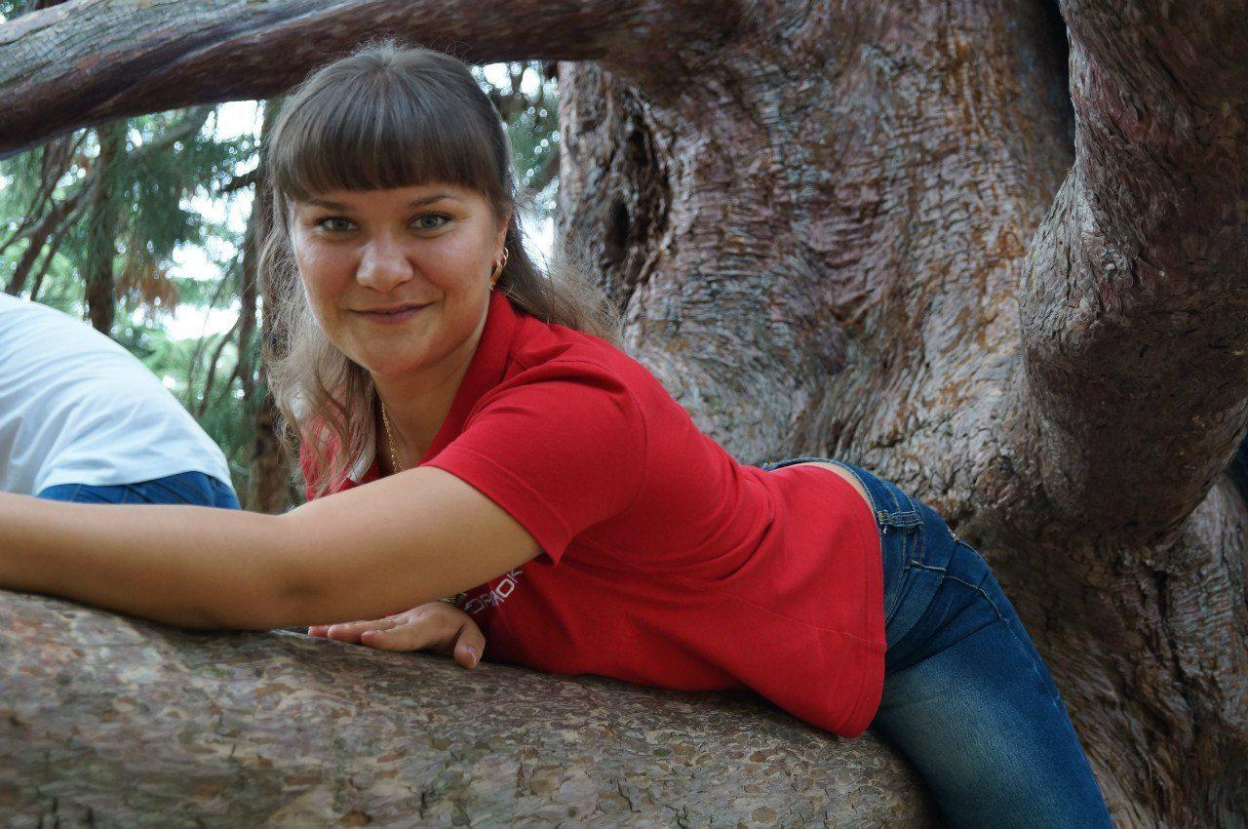людмила каюмова
Комментарий: Фото:людмила каюмова
Наименование папки: сделано 26.12.16

Фото:Людмила Сивкова (Винокурова)
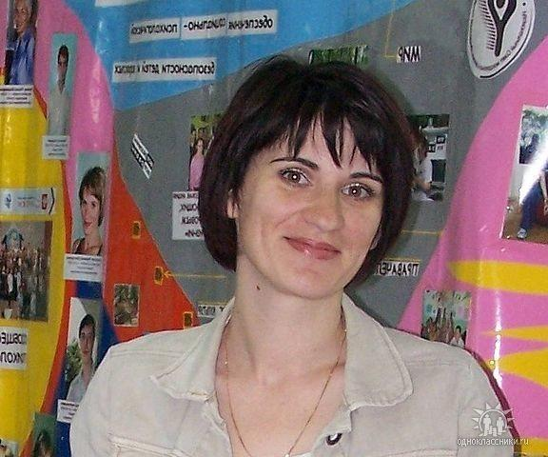Людмила Сивкова (Винокурова)
Комментарий: Фото:Людмила Сивкова (Винокурова)
Наименование папки: сделано 26.12.16

Фото:максим бучинский
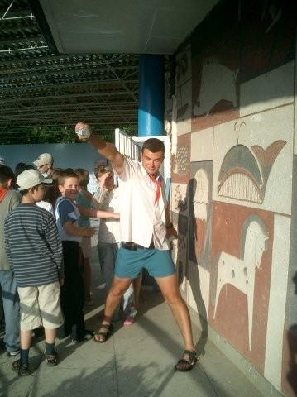максим бучинский
Комментарий: Фото:максим бучинский
Наименование папки: сделано 26.12.16

Фото:максим бучинский.jpg..
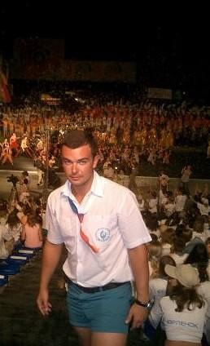максим бучинский.jpg..
Комментарий: Фото:максим бучинский.jpg..
Наименование папки: сделано 26.12.16

Фото:марина пунтус
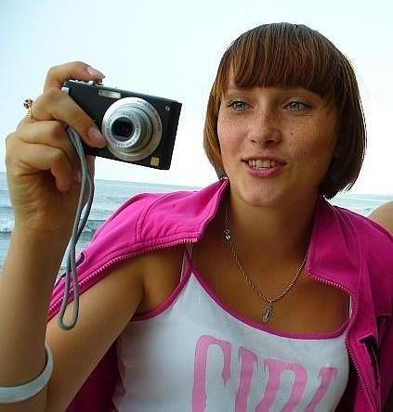марина пунтус
Комментарий: Фото:марина пунтус
Наименование папки: сделано 26.12.16

Фото:марина Савельева,
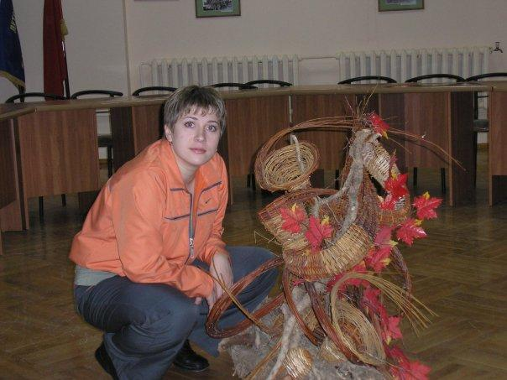марина Савельева,
Комментарий: Фото:марина Савельева,
Наименование папки: сделано 26.12.16

Фото:марина Савельева, Женька Кирьян
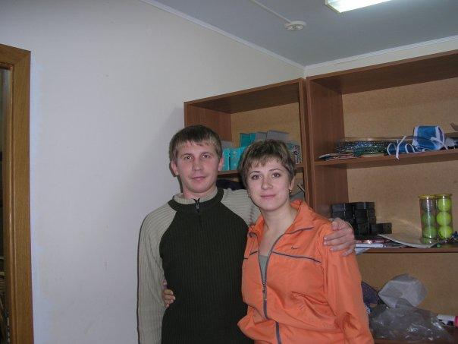марина Савельева, Женька Кирьян
Комментарий: Фото:марина Савельева, Женька Кирьян
Наименование папки: сделано 26.12.16

Фото:марина филиппова
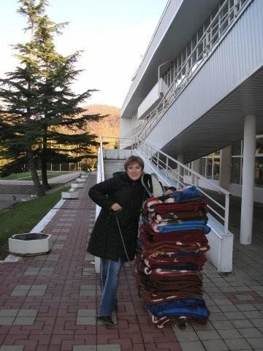марина филиппова
Комментарий: Фото:марина филиппова
Наименование папки: сделано 26.12.16

Фото:мария ткачёва
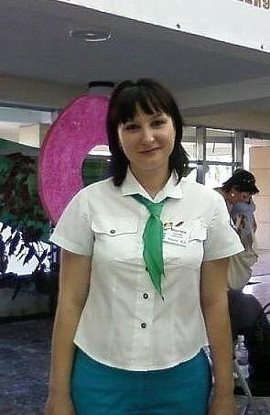мария ткачёва
Комментарий: Фото:мария ткачёва
Наименование папки: сделано 26.12.16

Фото:Маша Горинова(Дружина), Саша Сердюков, Людмила Митинская
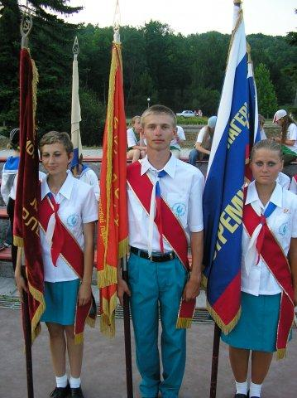Маша Горинова(Дружина), Саша Сердюков, Людмила Митинская
Комментарий: Фото:Маша Горинова(Дружина), Саша Сердюков, Людмила Митинская
Наименование папки: сделано 26.12.16

Фото:николай васин
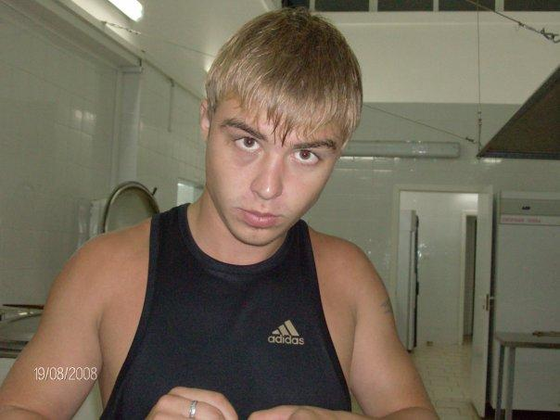николай васин
Комментарий: Фото:николай васин
Наименование папки: сделано 26.12.16

Фото:николай васин в центре
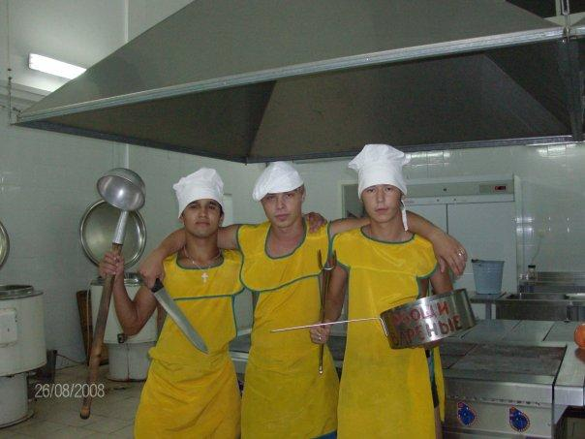николай васин в центре
Комментарий: Фото:николай васин в центре
Наименование папки: сделано 26.12.16

Фото:Нина Бизюкина (Владимирова)
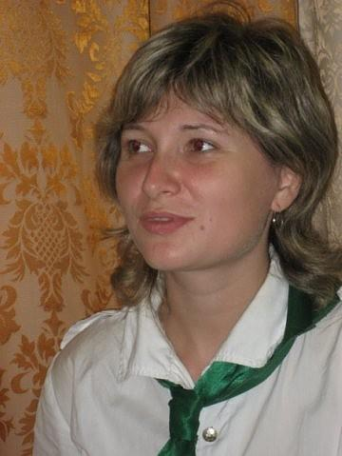Нина Бизюкина (Владимирова)
Комментарий: Фото:Нина Бизюкина (Владимирова)
Наименование папки: сделано 26.12.16

Фото:нина егорова
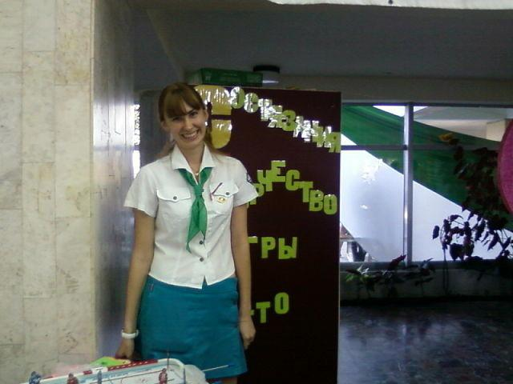нина егорова
Комментарий: Фото:нина егорова
Наименование папки: сделано 26.12.16

Фото:нина круч
нина круч
Комментарий: Фото:нина круч
Наименование папки: сделано 26.12.16

Фото:нина наумова
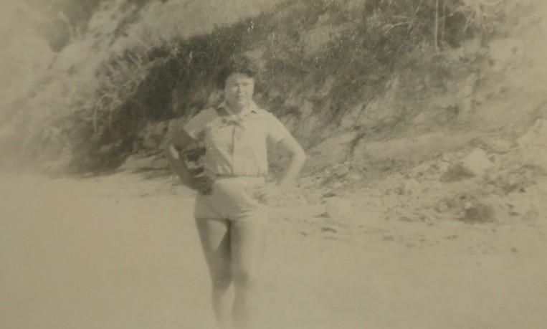нина наумова
Комментарий: Фото:нина наумова
Наименование папки: сделано 26.12.16

Фото:оксана гаршина
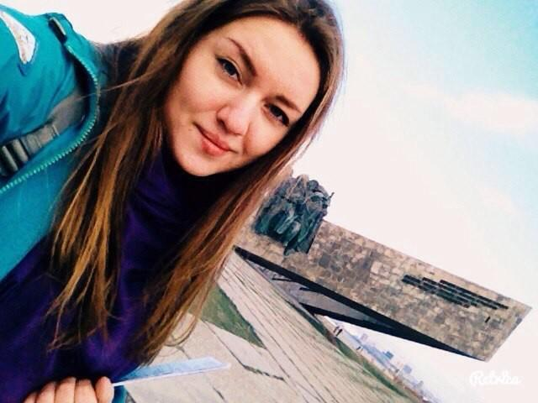оксана гаршина
Комментарий: Фото:оксана гаршина
Наименование папки: сделано 26.12.16

Фото:оксана петровская
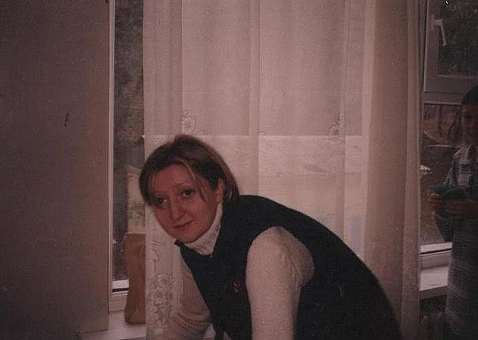оксана петровская
Комментарий: Фото:оксана петровская
Наименование папки: сделано 26.12.16

Фото:оксана шорстова
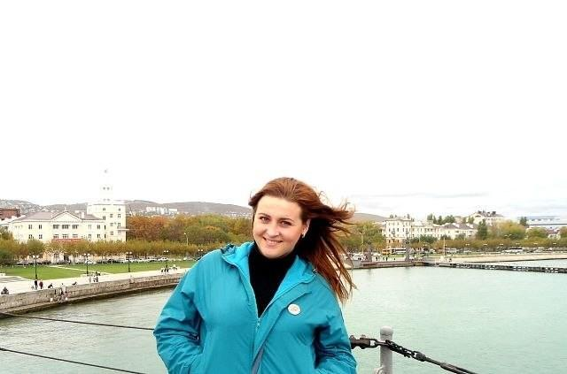оксана шорстова
Комментарий: Фото:оксана шорстова
Наименование папки: сделано 26.12.16

Фото:ольга дятлова
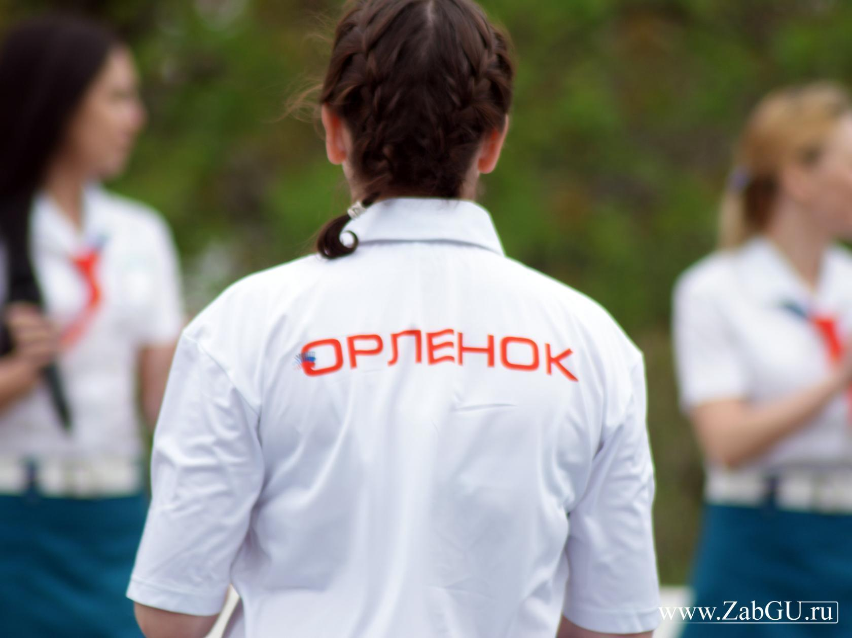ольга дятлова
Комментарий: Фото:ольга дятлова
Наименование папки: сделано 26.12.16

Фото:ольга сохинова
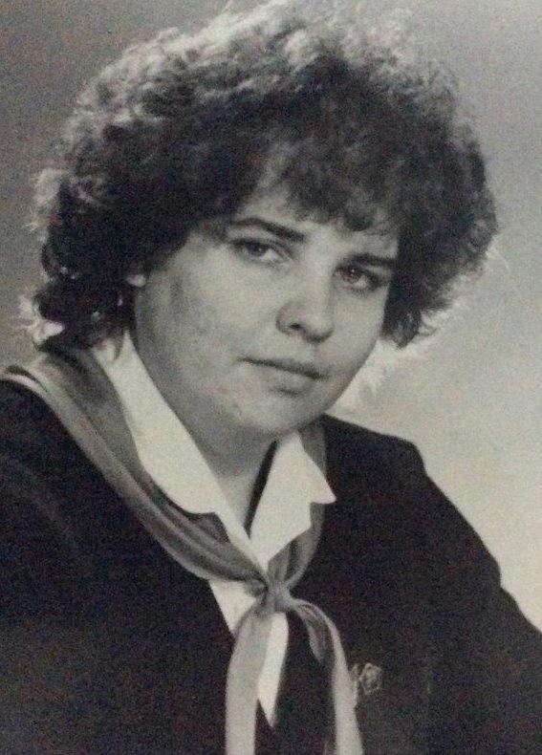ольга сохинова
Комментарий: Фото:ольга сохинова
Наименование папки: сделано 26.12.16

Фото:Оля Соловьева, Дима Селядкин, Ира Садовничая,
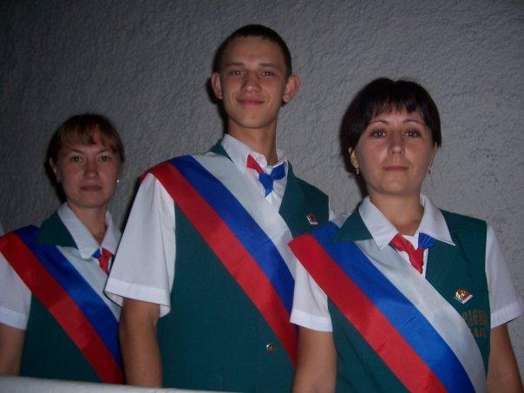Оля Соловьева, Дима Селядкин, Ира Садовничая,
Комментарий: Фото:Оля Соловьева, Дима Селядкин, Ира Садовничая,
Наименование папки: сделано 26.12.16

Фото:поливаев анатолий
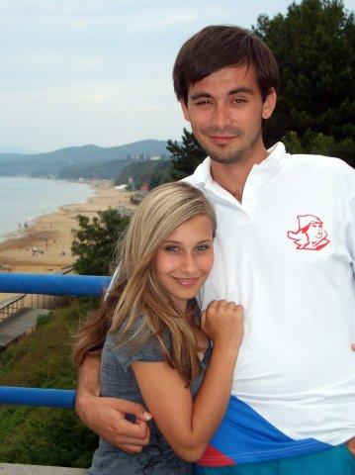поливаев анатолий
Комментарий: Фото:поливаев анатолий
Наименование папки: сделано 26.12.16

Фото:полина севрюкова
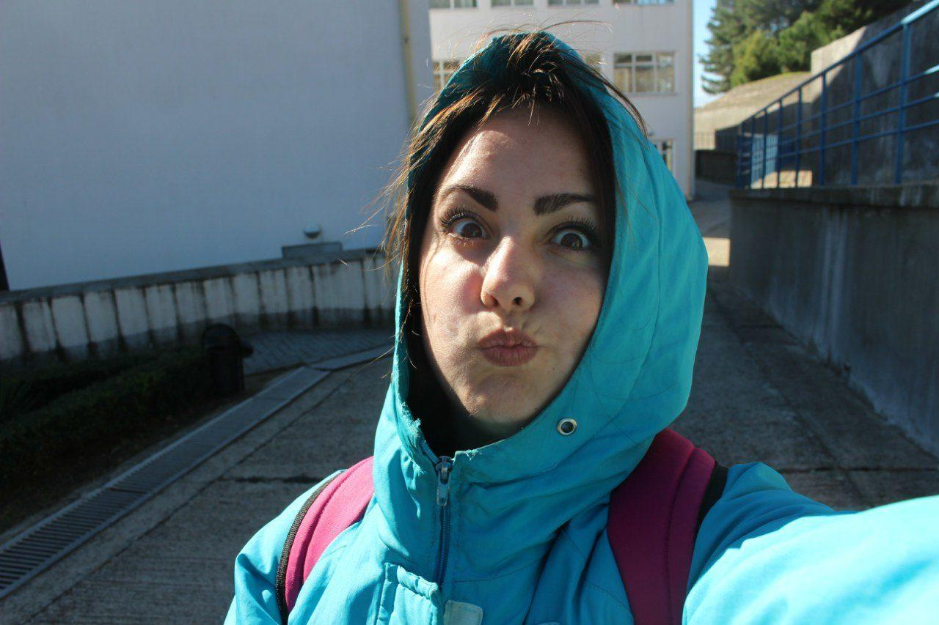полина севрюкова
Комментарий: Фото:полина севрюкова
Наименование папки: сделано 26.12.16

Фото:РЕКУНОВА КАТЮШКА
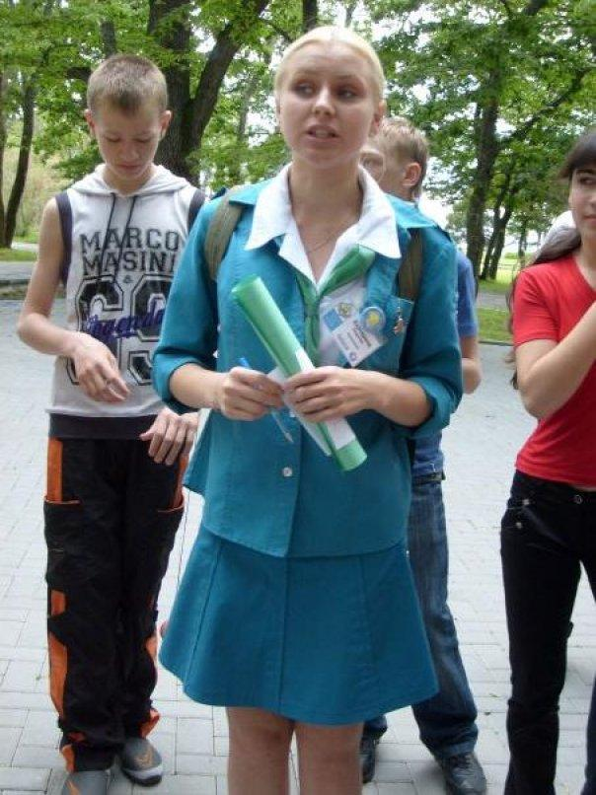РЕКУНОВА КАТЮШКА
Комментарий: Фото:РЕКУНОВА КАТЮШКА
Наименование папки: сделано 26.12.16

Фото:рудольф рукомойкин
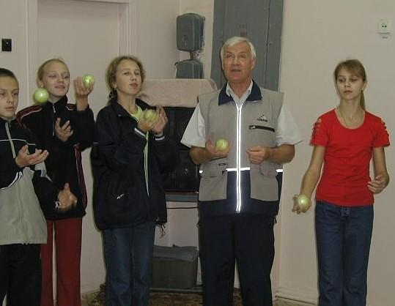рудольф рукомойкин
Комментарий: Фото:рудольф рукомойкин
Наименование папки: сделано 26.12.16

Фото:Саша Котляров,
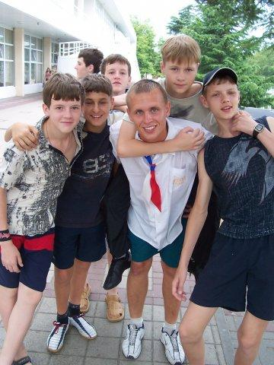Саша Котляров,
Комментарий: Фото:Саша Котляров,
Наименование папки: сделано 26.12.16

Фото:Сергей глущенко
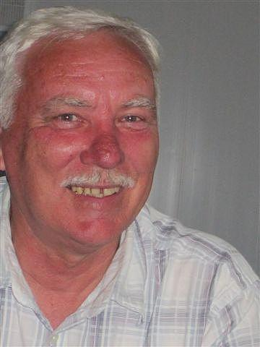Сергей глущенко
Комментарий: Фото:Сергей глущенко
Наименование папки: сделано 26.12.16

Фото:Сергей Гоглев
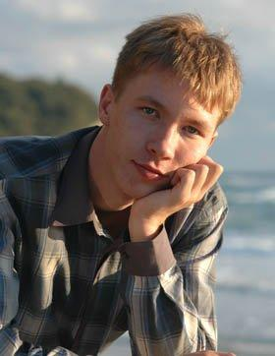Сергей Гоглев
Комментарий: Фото:Сергей Гоглев
Наименование папки: сделано 26.12.16

Фото:Сергей мирвода
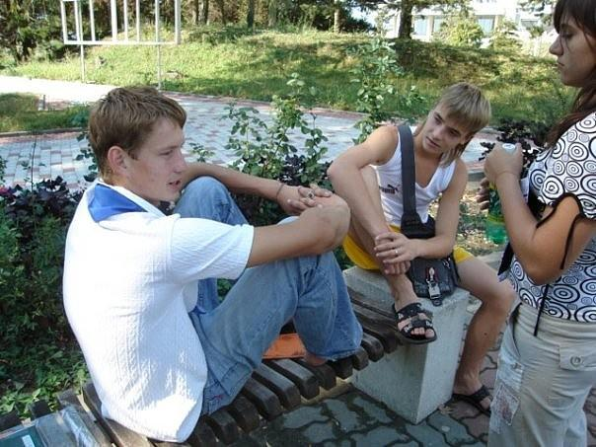Сергей мирвода
Комментарий: Фото:Сергей мирвода
Наименование папки: сделано 26.12.16

Фото:сергей тренёв
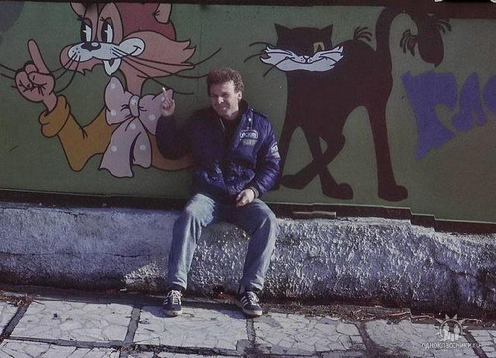сергей тренёв
Комментарий: Фото:сергей тренёв
Наименование папки: сделано 26.12.16

Фото:сергей шихарев
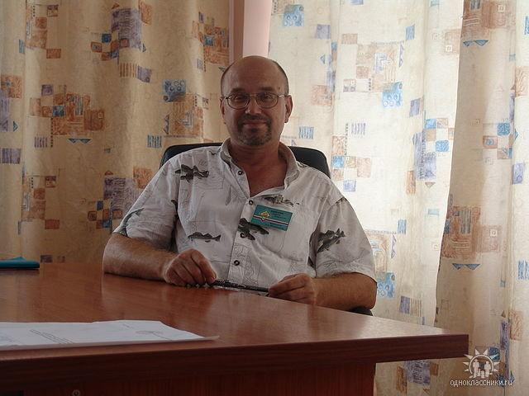сергей шихарев
Комментарий: Фото:сергей шихарев
Наименование папки: сделано 26.12.16

Фото:снежана петрова...
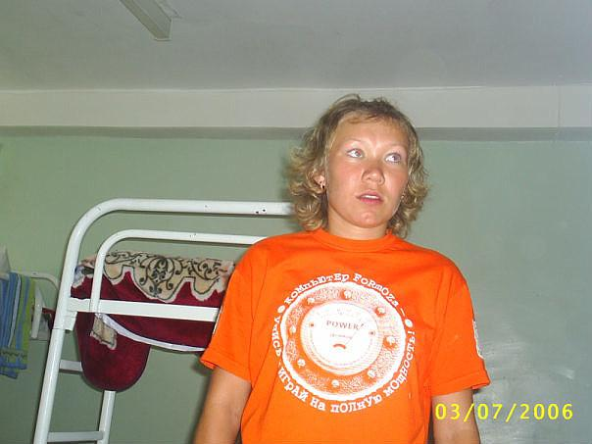снежана петрова...
Комментарий: Фото:снежана петрова…
Наименование папки: сделано 26.12.16

Фото:снежана петрова
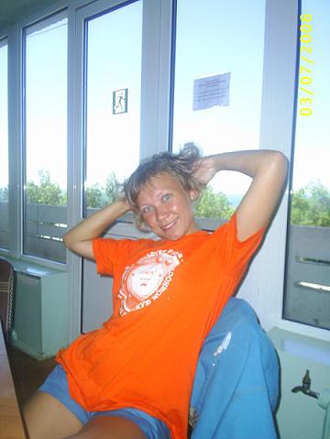снежана петрова
Комментарий: Фото:снежана петрова
Наименование папки: сделано 26.12.16

Фото:татьяна вдовина
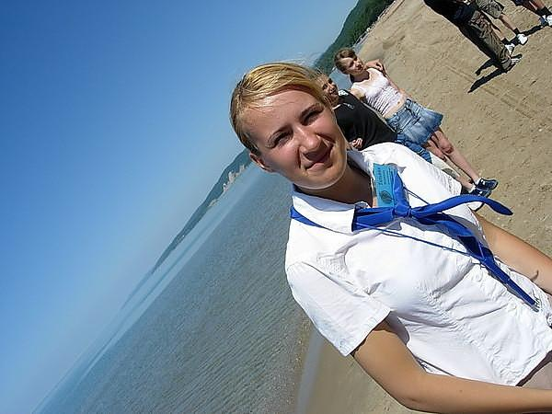татьяна вдовина
Комментарий: Фото:татьяна вдовина
Наименование папки: сделано 26.12.16

Фото:татьяна гужвенко
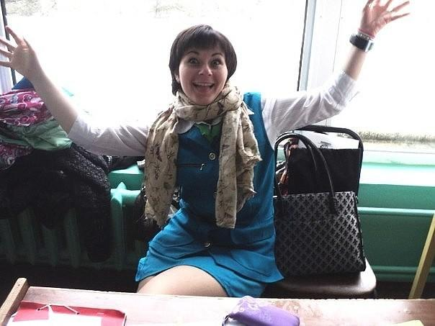татьяна гужвенко
Комментарий: Фото:татьяна гужвенко
Наименование папки: сделано 26.12.16

Фото:татьяна тютина
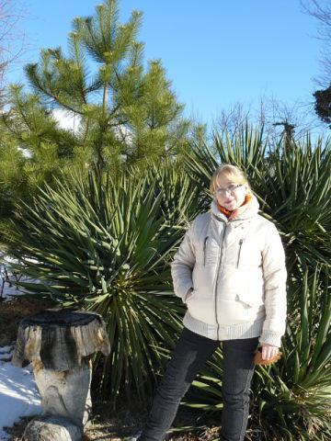татьяна тютина
Комментарий: Фото:татьяна тютина
Наименование папки: сделано 26.12.16

Фото:Широких Катя, Саклоков Саша!
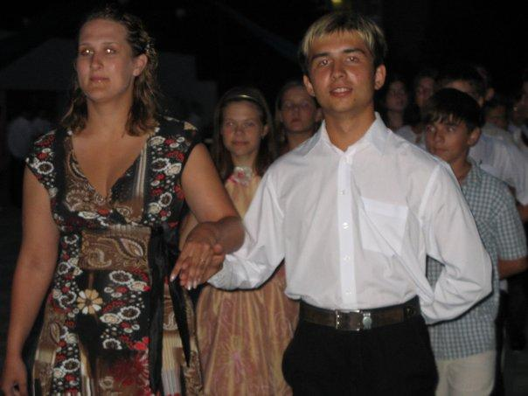Широких Катя, Саклоков Саша!
Комментарий: Фото:Широких Катя, Саклоков Саша!
Наименование папки: сделано 26.12.16

Фото:эльвира керимова
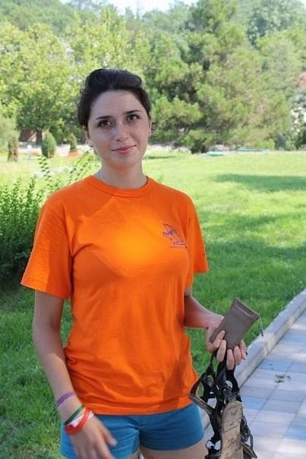эльвира керимова
Комментарий: Фото:эльвира керимова
Наименование папки: сделано 26.12.16

Фото:Юлия Лакомкина
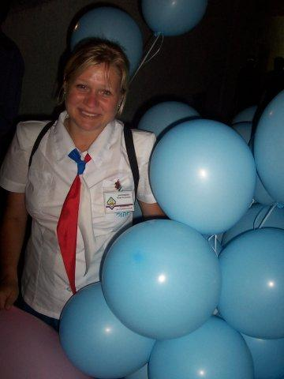Юлия Лакомкина
Комментарий: Фото:Юлия Лакомкина
Наименование папки: сделано 26.12.16

Фото:юлия сурмич
юлия сурмич
Комментарий: Фото:юлия сурмич
Наименование папки: сделано 26.12.16

Фото:юрий тишин
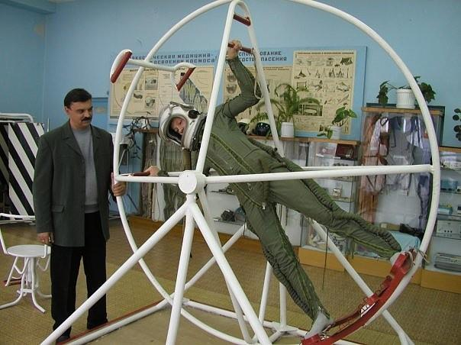юрий тишин
Комментарий: Фото:юрий тишин
Наименование папки: сделано 26.12.16

Фото:яна лисаева
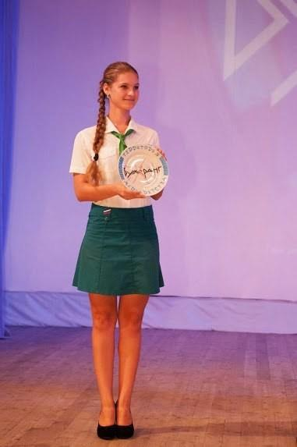яна лисаева
Комментарий: Фото:яна лисаева
Наименование папки: сделано 26.12.16

